Министерство науки и образования Российской Федерации

Государственное образовательное учреждение
высшего профессионального образования Московской области
Международный университет природы, общества и человека “Дубна”

БАКАЛАВРСКАЯ РАБОТА
Тема: «Способы и методы управления конфликтной ситуацией на фирме»

Дубна 2010
Содержание

Введение

Глава 1. Теоретические аспекты конфликтов в организации

1.1 Сущность и природа конфликта

1.2 Классификация конфликтов

1.3 Причины возникновения и структура конфликта

1.4 Формы работы с конфликтами и методы их разрешения с целью улучшения организационного климата

Выводы по первой главе

Глава 2. Анализ конфликтных ситуаций и организационного климата ОАО «РАТА»

2.1 Общая характеристика деятельности ОАО «РАТА»

2.2 Анализ количественно-качественного состава рабочих кадров ОАО «РАТА»

2.3 Анализ причин возникновения организационных конфликтов в ОАО «РАТА»

2.4 Анализ работы по управлению конфликтами в ОАО «РАТА»

Выводы по второй главе

Глава 3. Разработка мероприятий по снижению уровня организационных конфликтов в ОАО «РАТА».

3.1 Исследование ОАО «РАТА» в целях создания эффективного взаимодействия сотрудников

3.2 Предложения по управлению конфликтами и минимизации их негативных последствий для ОАО «РАТА». Оценка их эффективности

Выводы по третьей главе

Заключение

Список используемых источников

Приложения

Введение

Основой любой организации являются люди (коллектив), и без их функционирование организации невозможно. Совокупность объектных условий, в которых оказываются люди в процессе совместной деятельности, предопределяет и ограничивает способы их взаимодействия. Количество потребностей, которые могут быть удовлетворены в общении, также оказывается ограниченным сложившимися обстоятельствами. В этой связи в коллективах часто возникают производственные ситуации, в ходе которых между людьми обнаруживаются противоречия по широкому кругу вопросов. Сами по себе эти разногласия и противоречия могут выступать в качестве положительного фактора движения творческой мысли. Однако, становясь острыми, они могут препятствовать успешной совместной работе и вести к конфликтам. Необходимо соответствующее управление этими процессами, задачей которого должно быть предупреждение возникновения нежелательных, негативного плана конфликтов, придание неизбежным конфликтным ситуациям конструктивного характера. Управление конфликтом является одной из важнейших функций руководителя.
Актуальность исследования: в настоящее время исследование конфликтов относится к наиболее динамично развивающейся области психологии. Конфликт представляет собой явление, которое играет особую роль в психической жизни людей, их развитии, самореализации, отношениях с другими людьми, наконец, в жизни общества в целом. И сегодня невозможно обойтись без наработанных методов управления конфликтами.
Цель исследования: рассмотреть деятельность ОАО «РАТА», выявить природу и причины конфликтов в этой организации, а также предложить способы и методы управления конфликтной ситуацией для создания благоприятной атмосферы в организации.
Для достижения поставленной цели необходимо решить следующие задачи:
- исследовать теоретические аспекты конфликта;
- рассмотреть общую характеристику деятельности ОАО «РАТА»;
- проанализировать количественно-качественный состав работников ОАО «РАТА»;
- осуществить анализ причин возникновения организационных конфликтов в ОАО «РАТА»
- предложить способы и методы управления конфликтными ситуациями и минимизации их негативных последствий для ОАО «РАТА».
Объект исследования: Открытое акционерное общество «РАТА»
Предмет исследования: процессы, протекающие в рамках организации и воздействующие на формирование организационного климата и порождающие конфликтные ситуации.
Теоретическая и методологическая основа исследования: исследования проводились на основе отечественного и зарубежного опыта, по материалам периодических изданий, научных монографий, материалов глобальной сети Internet.
В работе использовались фактические материалы бухгалтерской отчетности и различных методологических источников: бухгалтерский баланс, «Отчет о прибылях и убытках», «Устав ОАО «РАТА».
В основу проведения исследования положен системный и ситуационный подход. Для решения поставленных задач использовался научный инструментарий, включающий методы статистического, экономического, эмпирического и логического анализа.
Информационную базу бакалаврской работы составляют фактические материалы о деятельности и развитии ОАО «РАТА».
В отечественной экономической литературе данными вопросами занимались Э.Э. Линчевский, А. И. Шипилов, А. И. Кочеткова, В. П. Шейнов и др., в зарубежной экономической литературе – К. Томас, Э. Берн, Якокка Ли и др.

Глава 1. Теоретические аспекты конфликтов в организации

1.1 Сущность и природа конфликта

Конфликт - это важнейшая сторона взаимодействия людей в обществе, своего рода клеточка социального бытия. Это форма отношений между потенциальными или актуальными субъектами социального действия, мотивация которых обусловлена противостоящими ценностями и нормами, интересами и потребностями. Существенная сторона социального конфликта состоит в том, что эти субъекты действуют в рамках некоторой более широкой системе связей, которая модифицируется (укрепляется или разрушается) под воздействием конфликта.
Самое общее определение конфликта (от лат. conflictus — столкновение) — столкновение противоречивых или несовместимых сил. Более полное определение — противоречие, возникающее между людьми или коллективами в процессе их совместной трудовой деятельности из-за непонимания или противоположности интересов, отсутствия согласия между двумя или более сторонами. [9, 25]
Конфликт — это факт человеческого существования. Многие люди воспринимают историю человечества как бесконечную повесть конфликтов и борьбы. Нигде конфликты не проявляются так очевидно, как в мире бизнеса. Существуют конфликты между фирмами, компаниями, ассоциациями, в пределах одной организации и т.п. Конфликт, возникающий в организации, называют организационным. Это, в частности, конфронтации, противоречия и т.п.
Организационный конфликт может принимать множество форм. Какой бы ни была природа организационного конфликта, менеджеры должны уметь анализировать его, понимать и управлять им. Некоторые фирмы вводят в штатное расписание должность менеджера по отношениям с сотрудниками (конфликтолог). [20]
Когда конфликт в организации неуправляем, это может привести к конфронтации (структурные подразделения организации или члены микро- или макроколлектива перестают сотрудничать и общаться друг с другом). В конечном итоге подобная ситуация разобщения приведет к деградации коллектива и организации в целом.
Большинство ассоциируют конфликт с агрессией, спорами, враждебностью, войной и т.п. Бытует мнение, что конфликта по возможности необходимо избегать или немедленно разрешать его, как только он возникнет. Однако следует иметь в виду, что конфликт наряду с проблемами может приносить организации и пользу. В связи с этим менеджеры часто сознательно стимулируют конфликт, чтобы оживить организацию, которая «загнивает». Считается, что если в организации, трудовом коллективе нет конфликтов, то там что-то не в порядке. В жизни не бывает бесконфликтных организаций: важно, чтобы конфликт не был разрушительным. Задача менеджера — спроектировать конструктивный, разрешаемый конфликт. Чтобы извлечь выгоду из него, нужна открытая, невраждебная, полная поддержки окружающая среда. Если такая среда есть, то организация от наличия конфликтов становится только лучше, поскольку разнообразие точек зрения дает дополнительную информацию, помогает выявить больше альтернатив или проблем.
Однако не следует сбрасывать со счетов и тот факт, что отдельные, чаще всего межличностные конфликты носят разрушительный характер. Об этом также должен знать менеджер, так как в совместной деятельности участвуют люди, различные по своей профессиональной подготовленности, жизненному опыту, индивидуальным чертам характера и темперамента и т.п. Эти различия неизбежно накладывают свой отпечаток на оценки и мнения по значимым для личности и организации вопросам, порой порождают противоборство, которое, как правило, сопровождается эмоциональным возбуждением и часто перерастает в конфликт. В некоторых случаях столкновения оценок и мнений заходят так далеко, что интересы дела отходят на задний план: все мысли конфликтующих направлены на борьбу, которая становится самоцелью, что отрицательно сказывается на развитии организации.[1, 216] Модель конфликта показана на рис. 1.

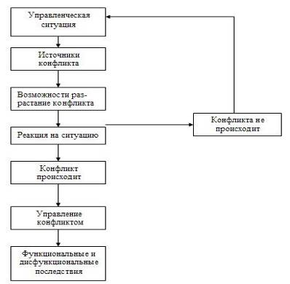
Рис.1. Модель конфликта в организации [4, 22]

Какова же природа конфликта? В основе любого конфликта лежит ситуация, включающая либо противоположные позиции сторон по какому-то вопросу, либо противоположные цели или средства их достижения в данных обстоятельствах, либо несовпадение интересов, желаний, влечений оппонентов и т.п. Конфликтная ситуация, таким образом, обязательно включает в себя объекты и субъекты конфликта. Это и есть база конфликта.
Чтобы конфликт начал развиваться, необходим инцидент, когда одна из сторон начинает действовать так, что ущемляет интересы другой. Инцидент может возникнуть как по инициативе субъектов конфликта (оппонентов), так и независимо от их воли и желания — вследствие объективных обстоятельств или случайности.
Конфликтные ситуации также могут возникнуть по инициативе оппонентов либо объективно. Кроме того, конфликтная ситуация может передаваться «по наследству», переходить к новым оппонентам. Она может создаваться оппонентами намеренно — ради достижения определенных целей в будущем, но может быть порождена хотя и намеренно, но без определенной цели, а иногда и во вред себе. То же самое относится и к инциденту. [7, 156]
В развитии каждого конфликта можно фиксировать возникновение новой конфликтной ситуации, ее исчезновение и прекращение инцидента. Любое изменение конфликтной ситуации приводит к прекращению данного конфликта, а, возможно, и к началу нового.
Из графика (рис. 2) видно, что бесконфликтность (безразличие всех ко всему) и очень высокая конфликтность обусловливают снижение эффективности деятельности организации. Таким образом, существует оптимальный уровень конфликтности (зона от точки А до точки В), обеспечивающий нормальное функционирование организации.

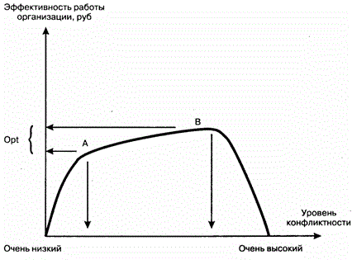
Рис. 2. Зависимость работы организации от уровня конфликтности

Если конфликтная ситуация находится под контролем руководства, то такие конфликты называют функциональными. Они оказывают положительное воздействие на эффективность организации и полезны для нее (диапазон АВ). Функциональные конфликты могут возникать на совещаниях, советах, в деловой полемике и т.д. Участвующие в них стороны обычно контролируют себя и ситуацию.
Если ситуация выходит из-под контроля руководства, конфликт принимает дисфункциональный характер. Дисфункциональный конфликт приводит к снижению личной удовлетворенности сотрудников, эффективности группового сотрудничества, ведет к враждебности в отношениях, к несправедливости в распределении ресурсов, вынуждает поступать против своей воли в пользу одной из сторон.
Последствия конфликта зависят в основном от того, насколько эффективно управляет им менеджер. В связи с этим нужно знать не только природу, но типы конфликтов. [14, 117]

1.2 Классификация конфликтов

Наличие огромного количества общих и частных классификаций конфликта, данных психологами, говорит о том, что их возможно столько, сколько различных сторон выявляет в нем психология. К основным признакам, на основе которых предлагаются различные типологии конфликтов, относятся: объект конфликта; особенности сторон; длительность; функции; формы проявления; тип структуры отношений; последствия и т.п.
Существует многовариантная типология конфликта в зависимости от тех критериев, которые берутся за основу.
Большинство конфликтов назревает постепенно, конфликтующие стороны лишь в узком кругу выражают свои претензии. Предпринимаются попытки решить вопрос мирно, путем удовлетворения просьбы или отмены приказа. Если такой способ не вызывает позитивной реакции или наталкивается на отказ, конфликт выходит из инкубационного, скрытого периода в открытую форму, при этом каждая из сторон стремится не только оправдать свои действия, но и привлечь к себе сторонников. Тогда конфликт приобретает затяжной характер.
Таким образом, по масштабам и продолжительности конфликты разделяются на:
- общие и локальные;
- глобальные (охватывают весь коллектив или большую его часть) и парциальные (происходят между работниками или между работником и руководителем);
- кратковременные и затяжные;
- скоротечные и долгосрочные.
По целям, которые отстаивают стороны, конфликты делятся на:
- преследующие личные цели;
- преследующие групповые цели;
- преследующие общественные цели.
Цели также делятся по их нравственному содержанию (ради чего затевается конфликт), по времени (близкие или отдаленные), по публичности (открытые или скрытые).
По источникам и причинам возникновения выделяют:
- объективные и субъективные;
- организационные, эмоциональные и социально-трудовые;
- деловые и личностные.
По коммуникативной направленности различают:
- вертикальные;
- горизонтальные;
- смешанные.
Горизонтальные - взаимоотношения равных по своему должностному статусу оппонентов, а вертикальные - столкновение разных по должности людей или групп.
По функциональной значимости конфликты делятся на:
- позитивные (конструктивные) и негативные (деструктивные);
- созидательные и разрушительные. [20, 65]
Позитивная роль конфликтов состоит в том, что они необходимы и даже неизбежны для развития трудового коллектива. Конструктивная сторона ярче проявляется, когда конфликт по уровню достаточен для мотивации людей.
По формам и степени столкновения различают конфликты:
- открытые и скрытые;
- спонтанные, инициированные и спровоцированные;
- неизбежные, вынужденные, лишенные целесообразности.
По способам урегулирования:
- антагонистические и компромиссные;
- полностью или частично разрешаемые, приводящие к согласию и сотрудничеству.[25, 98]
Существуют классификации и другого типа (табл.1).
В зависимости от субъектов конфликта и от природы его возникновения различают пять основных уровней конфликтов, которые тесно связаны между собой: межличностный конфликт, конфликт между личностью и группой, межгрупповой конфликт, внутригрупповой и внутриличностный конфликт.

Таблица 1
Виды конфликтов в зависимости от субъектов [28, 216]
Локализация взаимодействия. | Субъекты конфликта
Локализация взаимодействия. | Личность | Группа
Внутрисубъективный (интрасубъективный) | Внутренний (в том числе у участника конфликта между личностью и группой или у члена конфликтующей группы) | Внутригрупповой (в том числе в группе, конфликтующей с другой группой или личностью)
Межсубъективный (интерсубъективный) | Межличностный (в том числе между членами одной из конфликтующих групп) | Межгрупповой
Межсубъективный (интерсубъективный) | Личностно- групповой

- Межличностный конфликт. Этот тип конфликта, возможно, самый распространенный. В организациях он проявляется по-разному. Чаще всего это борьба руководителей за ограниченные ресурсы, капитал или рабочую силу, время использования оборудования или одобрение проекта. Каждый из них считает, что поскольку ресурсы ограничены, он должен убедить вышестоящее начальство выделить эти ресурсы именно ему, а не другому руководителю. Аналогичным, только более тонким и длительным, может быть конфликт между двумя кандидатами на повышение при наличии одной вакансии.
Межличностный конфликт может также проявляться и как столкновение личностей. Люди с различными чертами характера, взглядами и ценностями иногда просто не в состоянии ладить друг с другом. Как правило, взгляды, и цели таких людей различаются в корне.
- Конфликт между личностью и группой. Как показал Хоторнский эксперимент, производственные группы устанавливают нормы поведения и выработки. Каждый должен их соблюдать, чтобы быть принятым неформальной группой и, тем самым, удовлетворить свои социальные потребности. Однако если ожидания группы находятся в противоречии с ожиданиями отдельной личности, может возникнуть конфликт. Например, кто-то захочет заработать больше, то ли делая сверхурочную работу, то ли перевыполняя нормы, а группа рассматривает такое «чрезмерное» усердие как негативное поведение.
Между отдельной личностью и группой может возникнуть конфликт, если эта личность займет позицию, отличающуюся от позиции группы. Например, обсуждая на собрании возможности увеличения объема продаж, большинство будет считать, что этого можно добиться путем снижения цены. А кто-то один, однако, будет твердо убежден, что такая тактика приведет к уменьшению прибыли и создаст мнение, что их продукция по качеству ниже, чем продукция конкурентов. Хотя этот человек, мнение которого отличается от мнения группы, может принимать к сердцу интересы компании, его или ее все равно можно рассматривать, как источник конфликта, потому что он или она идет против мнения группы.
Аналогичный конфликт может возникнуть на почве должностных обязанностей руководителя: между необходимостью обеспечивать соответствующую производительность и соблюдать правила и процедуры организации. Руководитель может быть вынужден предпринимать дисциплинарные меры, которые могут оказаться непопулярными в глазах подчиненных. Тогда группа может нанести ответный удар — изменить отношение к руководителю и, возможно, снизить производительность труда.
- Межгрупповой конфликт. Организации состоят из множества групп, как формальных, так и неформальных. Даже в самых лучших организациях между такими группами могут возникать конфликты. Неформальные организации, которые считают, что руководитель относится к ним несправедливо, могут крепче сплотиться и попытаться «рассчитаться» с ним снижением производительности. Во время Хоторнского эксперимента, например, было обнаружено, что работники сообща решили работать ниже норм, установленных руководством. Еще одним примером межгруппового конфликта может служить непрекращающийся конфликт между профсоюзом и администрацией.
К сожалению, частым примером межгруппового конфликта служат разногласия между линейным и штабным персоналом. Штабной персонал обычно более молодой и образованный, чем линейный, и при общении любит пользоваться техническим жаргоном. Эти отличия приводят к столкновению между людьми и затруднениям в общении. Линейные руководители могут отвергать рекомендации штабных специалистов и выражать недовольство по поводу своей зависимости от них во всем, что связано с информацией. В экстремальных ситуациях линейные руководители могут намеренно выбрать такой способ выполнения предложения специалистов, что вся затея окончится провалом. И все это для того, чтобы поставить специалистов «на свое место». Штабной персонал, в свою очередь, может возмущаться, что его представителям не дают возможности самим провести в жизнь свои решения, и старается сохранить информационную зависимость от него линейного персонала. Это - яркие примеры дисфункционального конфликта.
- Внутригрупповой конфликт является не просто суммой межличностных конфликтов, а столкновением между частями или всеми членами группы, влияющим на групповую динамику и результаты работы группы в целом. Производственные, социальные и эмоциональные процессы внутри группы влияют на появление причин и путей разрешения внутригрупповых конфликтов. Часто внутригрупповой конфликт возникает в результате изменения баланса сил в группе: смена руководства, появление неформального лидера, развитие групповщины.
- Внутриличностный конфликт случается внутри индивида и часто является конфликтом целей или конфликтом взглядов. Конфликтом целей он становится тогда, когда индивид выбирает и пытается достигнуть взаимоисключающих целей. Внутриличностный конфликт становится конфликтом взглядов, когда индивид признает несостоятельность своих мыслей, расположений, ценностей или своего поведения в целом.
Вот несколько примеров возникновения внутриличностных конфликтов:
А). Ролевой конфликт, когда к одному человеку предъявляются противоречивые требования по поводу того, каким должен быть результат его работы (например, если бы руководителю производственного подразделения его непосредственный начальник дал указание наращивать выпуск продукции, а руководитель по качеству настаивал бы на повышении качества продукции путем замедления производственного процесса).
Б). Внутриличностный конфликт может также возникнуть в результате того, что производственные требования не согласуются с личными потребностями или ценностями (например, женщина-руководитель давно планировала в субботу и воскресенье поехать отдохнуть с мужем, так как ее чрезмерное внимание работе стало плохо сказываться на семейных отношениях, но в пятницу к ней в кабинет врывается ее начальник с какой-то проблемой и настаивает, чтобы она занялась ее решением в выходные дни).[10, 103]
Вся совокупность конфликтов, пронизывающих те или иные организации, так или иначе, связана с методами управления ею. Ибо управление - не что иное, как деятельность по разрешению конфликтов ради тех целей и задач, которые определяет суть организации. Руководитель призван разрешать частные конфликты, возникающие между подразделениями организации, между управляющими и работниками, между производителями и потребителями продукции, производителями и поставщиками исходных материалов во имя более общих интересов организации, которые он рассматривает в качестве целей своей управленческой деятельности.

1.3 Причины возникновения и структура конфликта

Существуют две противоположных точки зрения о причинах конфликта в организации (рис. 3):
- конфликт является свойством человеческого характера, стремлением к первенству, доминированию, конфликтному поведению - субъективные причины;
- конфликт вызывается объективными причинами, не зависящими от личности.
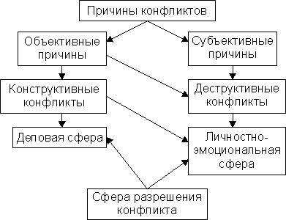
Рис. 3. Причины возникновения конфликтов [26, 325]

Мне ближе идея о том, что конфликт возникает из сложного взаимодействия многих сил, находящихся как вовне, так и внутри человека, то есть конфликт вызывается действием объективных и субъективных причин.
С позиций материалистической методологии социальный конфликт обусловлен, в первую очередь, объективными социально-экономическими детерминантами. Кроме того, конфликт представляет собой сложное комплексное явление, в котором присутствуют социально-психологические аспекты. В то же время, имеется тип конфликтов, которые порождаются главным образом социально-психологическими факторами (внутриличностные конфликты).[2, 45]
У.Ф. Линкольн классифицирует причины конфликтов по пяти основаниям: информация, структура, ценности, отношения и поведение, и выделяет пять основных факторов (причин) конфликтов:
- Информационный фактор - это та информация, которая приемлема для одной стороны и неприемлема для другой. Это может быть: неполная, неточная информация одной из сторон; нежелательное обнародование; недооценка фактов при решении спорных проблем; дезинформация, слухи и т.д.
- Структурный фактор - формальные и неформальные характеристики группы (специфика законной власти и законодательства, статуса, прав мужчины и женщины, их возраста, роли традиций, различных социальных норм и т.д.). Б. Майерс дополняет: «доступные ресурсы, процедуры принятия решения».
- Ценностный фактор - те принципы, которые провозглашаются или отвергаются; которым будут следовать все члены группы. Они вносят в группу чувство порядка и цель существования. Это такие ценности как:
- личные системы верований и поведения (предрассудки, предпочтения и т.д.);
- групповые системы верований и поведения;
- системы верований и поведения общества;
- ценности всего человечества;
- профессиональные ценности;
- религиозные, культурные, региональные, местные и политические ценности.
- Фактор отношения - удовлетворение от взаимодействия двух или более сторон или его отсутствие. Внимание на аспектах:
- основа отношений (добровольные или принудительные);
- сущность отношений (независимые, зависимые, взаимозависимые);
- ожидания от взаимоотношений;
- важность взаимоотношений;
- ценность взаимоотношений;
- длительность взаимоотношений;
- совместимость людей в процессе взаимоотношений;
- вклад сторон во взаимоотношения и т.д.
Майерс говорит о том, что важна еще и история отношений. «Слишком часто мы пытаемся понять конфликт в изоляции от его исторических корней. Когда кто-то в конфликте указывает на нас пальцем, наша реакция основывается на содержании происходящего в данный момент, но также мы реагируем на все те разы, когда этот жест был использован по отношению к нам со злобой в прошлом».
- Поведенческий фактор - это стратегия поведения в конфликтной ситуации: избегание, приспособление, конкуренция, компромисс, сотрудничество (по К. Томасу).
В самом общем виде можно определить три класса причин возникновения конфликтов:
- социально-экономические - конфликты в современном обществе представляют собой порождение и проявление объективно существующих социально-экономических противоречий;
- социально-психологические - конфликты из-за разных потребностей, мотивов, целей деятельности и поведения людей;
- социально-демографические - конфликты из-за различия в установках, мотивах поведения, целях и стремлениях людей, обусловленных их полом, возрастом, принадлежностью к разным национальным образованиям.[16, 183]
С точки зрения причин выделяется три типа конфликтов:
1. Конфликт целей. Ситуация характеризуется тем, что участвующие в ней стороны по-разному видят желаемое состояние объекта в будущем.
2. Конфликт взглядов, когда участвующие стороны расходятся во взглядах, идеях и мыслях по решаемой проблеме.
3. Конфликт чувств, когда у участников различны чувства и эмоции, лежащие в основе их отношений друг с другом как личностей. Люди просто вызывают друг у друга раздражение стилем своего поведения, ведения дел, взаимодействия. [30]
Причины возникновения конфликтных ситуаций в организации могут быть весьма разнообразны. К ним относятся:
- Недостатки в организации производственных процессов, неблагоприятные условия труда, несовершенство форм его стимуляции.
- Неправильные действия руководителя из-за отсутствия у него опыта (неумение распределить задание, неправильное использование системы стимулирования труда, неумение понять психологию подчиненного).
- Недостатки стиля работы и неправильное поведение руководителя, столкновение со стереотипами, утвердившимися в сознании подчиненных под влиянием стиля работы прежних руководителей.
- Расхождение мнений работников в оценке явлений производственной жизни.
- Нарушение внутригрупповых норм поведения, распад коллектива на различные группировки, возникновение разногласий между разными категориями работников (например, «старожилами» и «новичками», выделение «незаменимых»).
- Противоречия интересов людей, их функций в трудовой деятельности.
- Несовместимость в силу личностных, социально-демографических (пол, возраст, социальное происхождение) различий. Личностные конфликты учащаются в однородных по полу коллективах, они в итоге затрагивают деловую сферу отношений сотрудников и перерастают в деловые конфликты, не способствуя развитию трудового коллектива
- Личностные характеристики отдельных людей - специфические особенности поведения, отношения к труду и коллективу, черты характера.
Также, говоря об организационном конфликте, стоит упомянуть о двух уровнях причин конфликтов: организационном (проблемы менеджмента) и психологическом (проблемы отношений между людьми).[8, 219]
В самом общем виде конфликты, возникающие в организации, могут быть вызваны следующими тремя группами причин, обусловленных:
- трудовым процессом;
- психологическими особенностями человеческих взаимоотношений, т. е. симпатиями и антипатиями; культурными, этническими различиями людей, действиями руководителя и т. д.;
- личностным своеобразием членов группы, например, неумением контролировать свое эмоциональное состояние, агрессивностью, некоммуникабельностью, бестактностью.[22, 83]
Конфликты, несмотря на свою специфику и разнообразие, развиваются по определенной схеме (рис. 4) и имеют в целом общие стадии развития:
- потенциального формирования противоречивых интересов, ценностей и норм;
- перехода потенциального конфликта в реальный (или стадию осознания участниками конфликта своих верно или ложно понятых интересов);
- конфликтных действий;
- снятия или разрешения конфликта.

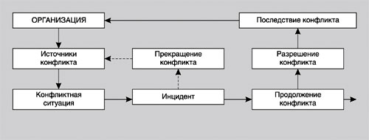
Рис 4. Схема развития конфликта [13]

Кроме того, каждый конфликт имеет также более или менее четко выраженную структуру. В любом конфликте присутствует объект конфликтной ситуации, связанный либо с технологическими и организационными трудностями, особенностями оплаты труда, либо со спецификой деловых и личных отношений конфликтующих сторон.
Вторым элементом конфликта выступают цели, субъективные мотивы его участников, обусловленные их взглядами и убеждениями, материальными и духовными интересами.
Далее, конфликт предполагает наличие оппонентов, конкретных лиц, являющихся его участниками.
И наконец, в любом конфликте важно отличить непосредственный повод столкновения от подлинных его причин, зачастую скрываемых.
Руководителю-практику важно помнить, что пока присутствуют все перечисленные элементы структуры конфликта (кроме повода), то он неустраним. Попытка прекратить конфликтную ситуацию силовым давлением либо уговорами приводит к нарастанию, расширению его за счет привлечения новых лиц, групп или организаций. Следовательно, необходимо устранить хотя бы один из существующих элементов структуры конфликта.[3, 113]

1.4 Формы работы с конфликтами и методы их разрешения с целью улучшения организационного климата

Разрешение конфликта — заключительный его этап. Кроме основных моделей разрешения — «победитель—побежденный», «победитель—победитель», «побежденный—победитель», подчеркивается целесообразность использования понятий «максимальный выигрыш», «минимальный проигрыш», «взаимный выигрыш», «сочетание выигрыша и проигрыша», «синтез конфликтующих противоположностей» и др. Во всех многообразных формах реализуются различные виды завершения конфликта: прекращение конфликта путем уничтожения одной из сторон или полного подчинения другой; преобразование обеих конфликтующих сторон в направлении согласования их интересов и позиций на новой основе; взаимного примирения противоборствующих агентов; взаимного уничтожения противоположностей. При осуществлении первой и последней из указанных возможностей завершение конфликта сопровождается обострением борьбы. При реализации других форм происходит постепенное затухание конфликта. [15, 32]
Различаются полное и неполное разрешение конфликта. Если имеет место преобразование или устранение основы конфликта (причин, предмета), то конфликт разрешается полностью. Неполное разрешение имеет место тогда, когда устраняются или преобразуются лишь некоторые структурные элементы конфликта, в частности, содержание противоборства, его поле, мотивационная база конфликтного поведения участников и т.п.
Ситуация неполного разрешения конфликта порождает его возобновление на той же или на новой основе. Перманентное возрождение одного и того же конфликта в преобразованном виде на ином уровне характерно для многих его типов. Например, соперничество политических партий в условиях парламентской системы — это закономерность. Оно не прекращается, пока те или иные партии существуют и функционируют. Межпартийная борьба может на время затухать в случае достижения компромисса, однако любой такой компромисс не исключает возобновления противоборства. Нередко встречаются «извечные» служебные конфликты, скажем, между соперничающими бюрократическими кланами, группировками элит, школами профессионалов, научными направлениями и т.д.
Неполное разрешение конфликта нельзя рассматривать в любом случае как ущербное действие. В большинстве случаев оно объективно обусловлено, так как не всякий конфликт разрешается раз и навсегда. Напротив, жизнь полна конфликтами, разрешающимися временно, частично. [14, 183]
Разрешение конфликта следует отличать от его подавления, т.е. насильственного устранения одной или обеих сторон без ликвидации причин и предмета противоборства.
Не ведет к разрешению и так называемая отмена конфликта — это попытка избавиться от конфликта путем примирения или затушевывания, а не преодоления противоположностей, лежащих в его основе.
Сколько бы ни были разнообразны конфликты, процесс их разрешения характеризуется некоторыми общими чертами. Прежде всего, как этап более широкого управленческого процесса он осуществляется в рамках его необходимых условий и принципов, проанализированных ранее. Кроме того, ему присущи свои предпосылки, специфические этапы, стратегия и технология.
Предпосылки разрешения конфликта:
1. Достаточная зрелость конфликта, выражающаяся в видимых формах проявления, идентификации субъектов, манифестации ими своих противоположных интересов и позиций, в организации конфликтных групп и более или менее сложившихся способов противоборства.
2. Потребность субъектов разрешить конфликт и способность это осуществить.
3. Наличие необходимых средств и ресурсов для разрешения конфликта: материальных, политических, культурологических, наконец, человеческих.[11, 314]
Процесс разрешения любого конфликта складывается, как минимум, из трех этапов:
- подготовительный — это диагностика конфликта.
- разработка стратегии разрешения и технологии.
- непосредственная практическая деятельность по разрешению конфликта — реализация комплекса методов и средств.
Диагностика конфликта включает:
а) описание его видимых проявлений (стычки, столкновения, кризисы и т.п.);
б) определение уровня развития конфликта;
в) выявление причин конфликта и его природы (объективной или субъективной);
г) измерение интенсивности;
д) определение сферы распространенности.
Каждый из отмеченных элементов диагностики предполагает объективное понимание, оценку и учет основных переменных конфликта — содержания противоборства, состояния его участников, целей и тактики их действия, возможных последствий. Конфликт диагностируется в структурном и функциональном планах, в ситуационном и позиционном аспектах, как состояние и процесс.
При анализе детерминирующих факторов возникает ряд вопросов, связанных с тем, какой из них признать определяющим, какова взаимосвязь причин, в чем, собственно говоря, заключается проблема (противоречие), лежащая в основе конфликта. Важно отделить проблему от конфликта, так как конфликт не обязательно вытекает из проблемы. Проблема может предполагать и бесконфликтное решение. На этапе диагностирования большое значение приобретает различение объективных и субъективных причин, от чего зависит понимание природы данного конфликта, его источников. [10, 118]
Следует иметь в виду также, что в процессе развития конфликта диапазон причин может расширяться, и появляющиеся новые причины могут приобретать существенное влияние, разработка стратегий разрешения конфликта осуществляется с учетом возможных моделей разрешения и принципов управления конфликтом. Исходя из этого, в зависимости от конкретной ситуации, вида конфликта, уровня его развития и степени интенсивности, предусматриваются различные стратегии. Если, скажем, завершение конфликта предполагается осуществить в виде модели «победа—поражение», «выигрыш—проигрыш», то разрабатывается стратегия устранения одной из сторон, путем доведения борьбы до победного конца.
В ситуации, когда возможна модель «победа—победа», «выигрыш—выигрыш», «взаимный выигрыш», прорабатывается стратегия разрешения конфликта путем взаимного преобразования сторон и на основе этого — обоюдного примирения. Ослабление конфликта, его преобразование, постепенное затухание — таковы моменты асимметричного решения конфликта. Наконец, в ситуации, при которой ни одна из сторон не может выиграть противоборство, а обе его проигрывают, оказывается целесообразной стратегия подавления конфликта, механического его устранения. [15, 44]
Разнообразные модели разрешения конфликта формировались исторической практикой. Подчинение одной из враждующих сторон воле большинства, договор на основе добровольного согласия сторон или принуждения одной стороны другой, насильственная форма разрешения споров — эти формы исхода конфликтов известны веками.
Эффективное разрешение конфликта, т.е. разрешение при наименьших потерях ресурсов и сохранении жизненно важных общественных структур, возможно при наличии некоторых необходимых условий и реализации отмеченных принципов управления конфликтами. К числу первых конфликтологи относят: наличие организационно-правового механизма разрешения конфликтов; достаточно высокий уровень демократической культуры в обществе; развитая социальная активность главных слоев населения; наличие опыта конструктивного решения конфликтов; развитие коммуникативных связей; наличие ресурсов для осуществления системы компенсаций. Что касается принципов, то речь идет, прежде всего, о конкретном подходе к разрешению конкретных конфликтов. [6, 93]
Конфликты, в которых противников разделяют непримиримые противоречия, и их разрешение может быть достигнуто только победой одной стороны над другой, существенно отличаются от конфликтов типа «дебатов», где возможен спор, возможны маневры, но в принципе, обе стороны могут достигнуть компромисса. Специфичны конфликты типа «игр», где стороны действуют в рамках одних и тех же правил, и разрешение проблемы здесь не ведет к ликвидации всей структуры связывающих их отношений. Требования своевременности, оперативности и гласности не менее важны для практики разрешения конфликта. Запущенный конфликт требует для своего разрешения больших ресурсов, ибо он обременен многими разрушительными последствиями. Отсутствие должной оперативности в воздействии на конфликтную ситуацию, кроме всего прочего, снижает эффективность применяемых методов работы. Игнорирование гласности, скрытые действия по ликвидации конфликта мешают мобилизации общественных сил на разрешение проблемы.
В литературе различаются: «силовая», компромиссная и «интегративная» модели. Силовая модель ведет к исходам конфликта двух видов: «победа—поражение», «поражение—поражение». Две другие модели — к возможному разрешению конфликта по типу «победа—победа», «выигрыш—выигрыш». Силовая форма типична для правовых конфликтов.
В зависимости от возможных моделей разрешения конфликтов, интересов и целей конфликтующих субъектов применяются пять основных стилей разрешения конфликта:
- стиль конкуренции;
- стиль уклонения;
- стиль приспособления;
- стиль сотрудничества;
- стиль компромисса.
В их основу положена система, называемая методом Томаса – Килменна. Метод был разработан К.У. Томасом и Р.Х. Килменном в 1972 году. Система позволяет создать для каждого человека свой собственный стиль разрешения конфликта. Стиль поведения в конкретном конфликте определяется той мерой, в которой член коллектива хочет удовлетворить собственные интересы (действуя активно или пассивно) - напористость и интересы другой стороны (действуя совместно или индивидуально) - кооперация. Если воспользоваться прямоугольной системой координат, то получится сетка Томаса - Килменна, позволяющая определить место и название для каждого из пяти основных стратегий разрешения конфликта. На абсциссе мы фиксируем уровень направленности на интересы других людей, вовлеченных в конфликт, а на ординате - уровень направленности на собственные интересы (рис. 5).
организационный конфликт управление
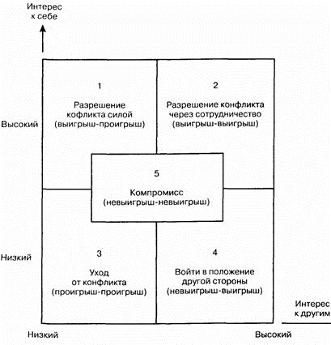
Рис. 5. Сетка Томаса – Килменна[20, 121]

При анализе конфликтов на основе рассматриваемой модели нужно иметь в виду, что уровень направленности на собственные интересы или интересы соперника зависит от трех обстоятельств:
- содержания предмета конфликта;
- ценности межличностных отношений;
- индивидуально-психологических особенностей личности.
Особое место в оценке моделей и стратегий поведения личности в конфликте занимает ценность для нее межличностных отношений с противоборствующей стороной. Если для одного из соперников межличностные отношения с другим (дружба, любовь, товарищество, партнерство и т. д.) не представляют никакой ценности, то и поведение его в конфликте будет отличаться деструктивным содержанием или крайними позициями в стратегии (принуждение, борьба, соперничество). И, наоборот, ценность межличностных отношений для субъекта конфликтного взаимодействия, как правило, является существенной причиной конструктивного поведения в конфликте или направленностью такого поведения на компромисс, сотрудничество, уход или уступку.
Стиль избегания (зона 3), предполагающий уход из конфликта, связан с отсутствием личной настойчивости и желания кооперироваться с другими по его разрешению. Обычно в этом случае человек пытается стоять в стороне от конфликта, стремится стать нейтральным. Этот стиль используется, когда проблема не так важна, когда человек не хочет тратить силы на ее решение, когда человек чувствует себя неправым или когда другой человек обладает большей властью. Использование такого стиля может означать решение индивида дать конфликту возможность развиваться. Данный стиль также может быть связан с неприятием напряженности и расстройства. В отдельных случаях попытка избежать конфликта может снизить его интенсивность. Однако игнорирование несогласия может вызвать еще большее недовольство. При таком подходе к конфликту проигрывают обе стороны.
Стиль конкуренции (зона 1) или разрешения конфликта силой характеризуется большой личной вовлеченностью и заинтересованностью в устранении конфликта, однако, без учета позиций другой стороны. Это стиль типа "выигрыш-проигрыш". Для применения данного стиля необходимо обладать властью или физическими преимуществами. Такой стиль может в отдельных случаях помочь в достижении индивидуальных целей. Он требует от человека использования волевых качеств. Однако у окружающих складывается неблагоприятное впечатление об индивиде, использующем этот стиль.
Стиль сотрудничества (зона 2) отличается как высокой степенью личной вовлеченности в него, так и сильным желанием объединить свои усилия с другими для разрешения межличностного конфликта. При таком подходе выигрывает каждая из сторон. Люди, использующие данный стиль, обычно обладают следующими характеристиками:
- рассматривают конфликт как нормальное событие, помогающее и даже если им правильно управлять, ведущее к более творческому решению;
- при этом проявляют доверие и откровенность в отношении других;
- признают, что при таком взаимоудовлетворяющем исходе конфликта, все его участники как бы берут на себя обязательство в рамках общего решения;
- считают, что каждый участник конфликта имеет равные права в его разрешении и точка зрения каждого имеет право на существование;
- полагают, что никто не должен быть принесен в жертву в интересах всех.
Часто такие индивиды считаются динамичными натурами, о которых у других складывается благоприятное мнение.
Стиль приспособления, (зона 4) побуждающий войти в положение другой стороны, представляет собой поведение, в основе которого лежит стремление кооперироваться с другими, но без внесения в эту кооперацию своего сильного интереса. Этот стиль носит типа "невыигрыш - выигрыш" носит оттенок альтруизма. Данный стиль может выражать долгосрочную стратегию в целях развития у других ориентации на кооперацию по разрешению межличностного конфликта. Данный стиль помогает в стремлении реализовать желания других. Обладатели такого стиля в целом оцениваются окружающими положительно, однако воспринимаются другими как слабые натуры, легко поддающиеся чужому влиянию.
Стиль компромисса (зона 5) заключается в таком поведении в ходе разрешения межличностного конфликта, которое умеренно учитывает интересы каждой из сторон. Реализация данного стиля связана с проведением переговоров, в ходе которых каждая из сторон идет на определенные уступки. Компромисс широко используется в разрешении конфликта и те, кто его использует, оцениваются окружающими в целом благоприятно. Это стиль типа "непроигрыш - невыигрыш". Во многих ситуациях стиль компромисса позволяет достичь быстрого разрешения конфликта, особенно в случаях, когда одна из сторон имеет явные преимущества. [14, 201]
Исследование, проведенное сотрудником Северо-Кавказской академии госслужбы Корнизовой С., выявило неоднозначные реакции госслужащих на конфликтные ситуации, соответствующие описанным стилям их разрешения. Будучи выраженными в набранных баллах, результаты опроса таковы: стиль сотрудничества — 1136 баллов; стиль компромисса — 1112; стиль уклонения (избегания) — 1030; стиль приспособления — 834; стиль соперничества (конкуренции) — 744. Таким образом, прослеживается тенденция к снижению роли стилей приспособления и соперничества как менее целесообразных в управленческих структурах. Работники госслужб в решении конфликтной ситуации отдают предпочтение сотрудничеству, компромиссу или уклонению от конфликта вообще.[26, 632]
Теперь о методах разрешения конфликтов. Всю совокупность методов, в зависимости от типов моделей разрешения конфликтов, целесообразно разделить на две группы:
- первую условно назовем группой негативных методов, включающую все виды борьбы, преследующей цель достижения победы одной стороны над другой. Термин «негативные» методы в данном контексте обоснован ожидаемым конечным результатом завершения конфликта: разрушением единства конфликтующих сторон как базового отношения.
- вторую группу назовем позитивными методами, поскольку при использовании их предполагается сохранение основы взаимосвязи (единства) между субъектами конфликта. Это — в первую очередь разнообразные виды переговоров и конструктивного соперничества. [24, 237]
Различие негативных и позитивных методов относительно, условно. В практической деятельности по управлению конфликтами эти методы нередко дополняют друг друга. Кроме того понятие «борьба» как метод разрешения конфликта весьма общее по своему содержанию. Известно, что принципиальный переговорный процесс может включать в себя элементы борьбы по тем или иным вопросам. В то же время самая жесткая борьба конфликтующих агентов не исключает момента переговоров по определенным правилам борьбы. Без борьбы нового со старым нет творческого соперничества, хотя последнее предполагает наличие в отношениях между соперниками и момента сотрудничества, поскольку речь идет о достижении общей цели — прогресса в конкретной сфере общественной жизни.
Как ни разнообразны виды борьбы, им присущи некоторые общие признаки, так как любая борьба — это действие с участием, по крайней мере, двух субъектов (индивидуальных или коллективных, массовых), где один из субъектов препятствует другому.
Так, решающим условием победы в вооруженной борьбе является достижение превосходства и концентрации сил в месте главной схватки. Тот же прием характеризует стратегию других видов борьбы, например, игру в шахматы. Победу здесь одерживает игрок, умеющий сосредоточить свои фигуры там, где находится решающее направление атаки на короля противника.
Можно сказать, что в любой борьбе необходимо уметь а) наилучшим образом выбрать поле решающей схватки, б) сосредоточить нужные силы в этом месте; в) выбрать оптимальный момент времени для нанесения удара. Все приемы и методы борьбы предполагают ту или иную комбинацию этих составляющих.
Целью борьбы является изменение конфликтной ситуации. А это достигается тремя общими способами:
- непосредственным воздействием на противостоящий субъект, его средства борьбы, на обстановку; изменением соотношения сил;
- верной или ложной информацией оппонента о своих действиях и намерениях;
- получением адекватной оценки возможностей оппонента и ситуации.
Рассмотрим некоторые методы, применяемые в борьбе конфликтующих сторон.
Один из таких методов — достижение победы вследствие получения необходимой свободы действий. Этот метод реализуется следующими приемами: созданием свободы действий для себя; сковыванием свободы оппонента; даже ценой некоторых материальных или других потерь, приобретение лучших позиций в противоборстве и т.д. Например, эффективным приемом дискуссии является навязывание противнику в качестве предмета дискуссии таких вопросов, в которых он малокомпетентен и где он сам себя может скомпрометировать.
Эффективен метод использования одной стороной в своих целях функций и резервов противника. Приемами при этом могут стать использование аргументов противника в дискуссии; принуждение противника к действиям, полезным для другой стороны.
Очень важный метод борьбы — выведение из строя, в первую очередь, управляющих центров противостоящих комплексов: руководящих личностей коллективов и учреждений, основных элементов позиции противника. В дискуссии главный упор делается на дискредитацию ведущих ее участников, представляющих сторону противника, на опровержение основных тезисов его позиции. В частности, в политической борьбе особое значение имеет раскрытие и критика отрицательных черт лидеров, несостоятельности их деятельности. [27, 79]
Несмотря на то, что одним из главных принципов разрешения конфликта является принцип своевременности, оперативности, в борьбе может успешно использоваться метод затягивания дела, или иначе «метод проволочек». Этот метод — частный случай выбора соответствующего места и времени для нанесения решающего удара, создания выгодного соотношения сил и выгодной ситуации для такого выбора.
Медлительность перехода к решающим действиям оправдывается необходимостью сосредоточения больших сил, ресурсов для победы. Известен афоризм — время «работает на нас»; он характеризует сущность описываемого метода. Применительно к дискуссии данный метод означает, что следует стремиться, при обсуждении какого-либо вопроса, брать слово последним, когда выскажутся все другие участники. В таком случае можно развивать аргументацию, против которой в предыдущих выступлениях не содержалось достаточно серьезных доводов.
Еще один немаловажный метод, тесно связанный с предыдущим — уход от борьбы. Этот метод представляет собой реализацию стиля уклонения. Он применяется в ряде ситуаций:
- тогда, когда не решена задача по мобилизации необходимых для победы ресурсов и сил;
- для того, чтобы заманить противника в заранее подготовленную ловушку и выиграть время при смене обстановки на более выгодную для себя;
- имитировать бегство, чтобы затем застигнуть противника врасплох, спровоцировав его на выполнение вредных для него действий.
Основным позитивным методом разрешения конфликтов являются переговоры. Рассмотрим наиболее существенные характеристики метода переговоров и приемы его реализации.
Переговоры — это совместное обсуждение конфликтующими сторонами е возможным привлечением посредника спорных вопросов с целью достижения согласия. Они выступают некоторым продолжением конфликта и в то же время служат средством его преодоления. В том случае, когда делается акцент на переговоры как часть конфликта, их стремятся вести с позиции силы, с целью достигнуть односторонней победы. Естественно, такой характер переговоров, обычно, приводит к временному, частичному разрешению конфликта, и переговоры служат лишь дополнением к борьбе за победу над противником. Если же переговоры понимаются преимущественно как метод урегулирования конфликта, то они приобретают форму честных, открытых дебатов, рассчитанных на взаимные уступки и взаимное удовлетворение определенной части интересов сторон.
При ведении переговоров обе стороны действуют в рамках одних и тех же правил, что способствует сохранению основы для согласия. [9, 418]
Американские конфликтологи Фишер Р. и Юри У. анализируют метод принципиальных переговоров. Он состоит в требовании решения проблемы на основе ее качественных признаков, т.е. исходя из существа дела. Этот метод, пишут авторы, «предполагает, что вы стремитесь найти взаимную выгоду там, где только возможно; а там, где ваши интересы не совпадают, следует настаивать на таком результате, который был бы обоснован какими-либо справедливыми нормами независимо от воли каждой из сторон. Метод принципиальных переговоров означает жесткий подход к рассмотрению существа дела, но предусматривает мягкий подход к отношениям между участниками переговоров».
Метод принципиальных переговоров, или «переговоров, основанных на определенных принципах», характеризуются четырьмя основными правилами. Каждый из них составляет базовый элемент переговоров и служит рекомендацией по их ведению:
1. «Сделайте разграничение между участниками переговоров и предметом переговоров», «отделите человека от проблемы». Переговоры ведут люди; обладающие определенными чертами характера. Обсуждение их недопустимо, так как это привносит в ход переговоров мешающий решению проблемы эмоциональный фактор. Критика личных качеств участников переговоров только обостряет конфликт или, по крайней мере, не способствует поиску путей его разрешения.
2. «Сконцентрируйтесь на интересах, а не на позициях». Позиции оппонентов могут скрывать их подлинные цели, а тем более интересы. Между тем, в основе противоречивых позиций всегда лежат интересы. Поэтому вместо того, чтобы спорить о позициях, нужно исследовать определяющие их интересы. За противоположными позициями всегда кроется больше интересов по сравнению с теми, которые нашли отражение в этих позициях. Иными словами, за противоположными позициями наряду с противоречиями находятся разделяемые и приемлемые интересы.
3. «Разработайте взаимовыгодные варианты». Договоренность на основе интересов способствует поиску взаимовыгодного решения путем изучения вариантов, удовлетворяющих обе стороны. В таком случае диалог становится дискуссией с ориентацией — «мы против проблемы», а не «я против тебя». При такой ориентации возможно использование мозгового штурма. В результате может быть получено не одно альтернативное решение. Это позволит отобрать нужный вариант, соответствующий интересам сторон-участников переговоров.
4. «Найдите объективные критерии». Согласие как цель переговоров должно базироваться на таких критериях, которые были бы нейтральными по отношению к интересам конфликтующих сторон. Только тогда оно будет справедливым, стабильным и длительным. Если же критерии субъективны, то есть не нейтральны по отношению к какой-либо стороне, то другая сторона будет чувствовать себя ущемленной, а стало быть, соглашение будет восприниматься как несправедливое и в конечном счете оно не будет выполняться. Объективные критерии вытекают из принципиального подхода к обсуждению спорных проблем; они формулируются на основе адекватного понимания содержания этих проблем.
Наконец, справедливость выработанных решений зависит от используемых в ходе переговоров процедур урегулирования противоречивых интересов. В числе таких процедур: устранение разногласий при помощи жребия, делегирование права решать посреднику и т.д. Последний способ решения спора, т.е. когда ключевую роль играет третья сторона, широко распространен, его вариации многочисленны. [8, 307]
Одним из основных способов разрешения конфликтов является общение между людьми. Это наиболее общий метод, включающий в себя и переговоры. Сущность и технология общения достаточно широко описаны в литературе. Д.Ден в своей работе «Преодоление разногласий» разработал «4-шаговый метод». По его мнению, этот метод служит достижению согласия между людьми и их плодотворному сотрудничеству. В его основе лежат два правила:
- «не прерывайте общения», так как отказ от общения порождает и означает конфликт;
- «не применяйте силовых игр, чтобы выиграть в борьбе за власть с помощью принуждения, угроз, ультиматумов». [18, 126]
Важно подготовить подходящие условия для беседы, под которыми подразумеваются, кроме времени, также место и благоприятная для беседы обстановка. Длительность диалога определяется временем, необходимым для достижения прорыва в сглаживании конфликта. Содержание разговора должно сохраняться в тайне, поскольку несвоевременная огласка его порождает слухи, сплетни и усиливает конфликт.
Таким образом, до определенного времени, пока не достигнуто положительного результата, должна соблюдаться конфиденциальность беседы. Диалог, успешное его завершение предполагает постоянное соблюдение предмета обсуждения, исключения из беседы элементов, не относящихся к обсуждаемой проблеме (разговор о сослуживцах, о событиях дня и т.п.). В ходе беседы следует постоянно делать жесты примирения, не пользоваться уязвимостью другого и, вместе с тем, не проявлять беспринципности. Разговоры о волнующей обе стороны проблеме следует вести с ориентацией на взаимовыгодное решение и исключение иллюзий относительно его результата по принципу «выигрыш—проигрыш». Итог диалога — договор, описывающий отношения сторон на будущее, фиксирующий в письменном виде сбалансированное, согласованное поведение и действия по реализации противоречивых интересов. [4, 18]
Описанные методы общения и переговоров предполагают взаимодействие отдельных личностей, коллективов. В жизни же большую роль играют конфликты, возникающие в среде массовых сообществ, между не только малыми, но и большими группами. Конечно, и такие конфликты могут разрешаться путем разнообразных переговоров и видов общения. Однако общение в таких случаях приобретает форму не диалога, а многосубъектного обсуждения проблем. Это — различного рода деловые совещания, семинары, конференции, съезды и т.д.
Разностороннее и с участием многочисленных индивидов и организаций обсуждение спорных, жизненно важных для всех вопросов, безусловно, обеспечивает разрешение некоторых конфликтов. Положительный результат таких мероприятий достигается при соблюдении ряда условий.
- Во-первых, обеспечения объективного рассмотрения дискуссионных проблем;
- Во-вторых, свободного обсуждения всех позиций и точек зрения при наличии равных возможностей участия в обсуждении каждого субъекта;
- В-третьих, оформления результатов обсуждения в виде рекомендаций, обобщающих выявившееся единство взглядов и позиций по тем или иным вопросам.
Указанные формы эффективны при разрешении политических, идеологических, научных конфликтных проблем. В этих формах наилучшим образом действуют демократические принципы обсуждения и решения конфликтов.
Применение позитивных методов разрешения конфликтов воплощается достижением компромиссов или консенсусов между противоборствующими субъектами. Это — формы завершения конфликтов в основном по типу «выигрыш—выигрыш», «победа—победа». Они представляют реализацию стилей компромисса и сотрудничества. [25, 139]
Также существуют структурные методы разрешения конфликтов.
Они включают в себя четыре основные разновидности:
1. Разъяснение требований к работе. Руководитель обязан четко изложить подчиненным предъявляемые к ним требования, а также разъяснить требования, правила и процедуры работы, какие результаты ожидаются от каждого сотрудника и подразделения, какую и кто получает и предоставляет информацию, определить систему полномочий и ответственности.
2. Координационные и интеграционные механизмы. Один из самых распространенных координационных механизмов - установление иерархии полномочий, что упорядочивает взаимодействие организации. Управленческая иерархия, использование связующих межфункциональных служб, целевые группы, совещания между подразделениями оправдывают себя при управлении конфликтной ситуацией. Установление иерархии полномочий упорядочивает взаимодействие людей, принятие решений и информационные потоки внутри организации. Если два или более подчиненных имеют разногласия по какому-то вопросу, конфликта можно избежать, обратившись к их общему начальнику, предлагая ему принять решение. Принцип единоначалия облегчает использование иерархии для управления конфликтной ситуацией, так как подчиненный прекрасно знает, что решениям руководства надо подчиняться.
3. Общеорганизационные комплексные цели. Установление таких целей перед различными структурными подразделениями или группами сотрудников позволяет скоординировать их действия и направить усилия всех участников на достижение общей цели. Установление четко сформулированных целей для всей организации в целом способствует тому, что руководители структурных подразделений будут принимать решения, выгодные всей организации, а не только подразделению, которым они руководят.
4. Структура системы вознаграждений. Оказывая влияние на поведение людей с помощью вознаграждений, можно избежать дисфункциональных последствий конфликта. Система вознаграждений должна быть построена таким образом, чтобы поощрять людей, которые вносят свой вклад в достижение общеорганизационных комплексных целей. Для этого могут применяться разнообразные методы поощрения: вынесение благодарности, премия, повышение по службе и др. При этом важно, чтобы система вознаграждений не поощряла неконструктивное поведение отдельных групп или лиц. Скоординированное использование системы вознаграждения для поощрения работников, способствующих достижению общеорганизационных целей, поможет персоналу понять, как ему следует поступать в конфликтной ситуации. [2, 165]
Подводя итог, заметим, что систематическое скоординированное использование системы вознаграждений для поощрения тех, кто способствует осуществлению общеорганизационных целей, помогает людям понять, как им следует поступать в конфликтной ситуации, чтобы это соответствовало желаниям руководства.

Выводы по первой главе

Конфликт - это важнейшая сторона взаимодействия людей в обществе, это форма отношений между потенциальными или актуальными субъектами социального действия, мотивация которых обусловлена противостоящими ценностями и нормами, интересами и потребностями.
Организационный конфликт может принимать множество форм. Какой бы ни была природа организационного конфликта, менеджеры должны уметь анализировать его, понимать и управлять им.
В жизни не бывает бесконфликтных организаций: важно, чтобы конфликт не был разрушительным. Задача менеджера — спроектировать конструктивный, разрешаемый конфликт. Последствия конфликта зависят в основном от того, насколько эффективно управляет им менеджер.
Существует многовариантная типология конфликта в зависимости от тех критериев, которые берутся за основу. К основным признакам, на основе которых предлагаются различные типологии конфликтов, относятся: объект конфликта; особенности сторон; длительность; функции; формы проявления; тип структуры отношений; последствия и т.п.
Существуют четыре основных типа конфликта: внутриличностный, межличностный, конфликт между личностью и группой и межгрупповой конфликт.
В общем виде можно определить три класса причин возникновения конфликтов: социально-экономические – конфликты - порождение и проявление существующих социально-экономических противоречий; социально-психологические - конфликты из-за разных потребностей, мотивов, целей деятельности и поведения людей; социально-демографические - конфликты из-за различия в установках, мотивах поведения, целях и стремлениях людей, обусловленных их полом, возрастом, принадлежностью к разным национальным образованиям.
Кроме того, каждый конфликт имеет также более или менее четко выраженную структуру. В любом конфликте присутствует объект конфликтной ситуации, цель, наличие оппонентов, непосредственный повод столкновения.
Руководителю-практику важно помнить, что пока присутствуют все перечисленные элементы структуры конфликта (кроме повода), то он неустраним.
Процесс разрешения любого конфликта складывается из трех этапов: диагностика конфликта; разработка стратегии разрешения и технологии; непосредственная практическая деятельность по разрешению конфликта — реализация комплекса методов и средств.
Существуют пять стилей поведения индивидов в конфликтной ситуации: стиль конкуренции, уклонения, сотрудничества, компромисса, приспособления.
Всю совокупность методов, в зависимости от типов моделей разрешения конфликтов, целесообразно разделить на две группы: негативные методы (борьба) и позитивные методы (переговоры).
Также существуют структурные методы разрешения конфликтов: разъяснение требований к работе; координационные и интеграционные механизмы; общеорганизационные комплексные цели; структура системы вознаграждений.
В процессе развития конфликта диапазон причин может расширяться, и появляющиеся новые причины могут приобретать существенное влияние, разработка стратегий разрешения конфликта осуществляется с учетом возможных моделей разрешения и принципов управления конфликтом. Исходя из этого, в зависимости от конкретной ситуации, вида конфликта, уровня его развития и степени интенсивности, предусматриваются различные стратегии.

Глава 2. Анализ конфликтных ситуаций и организационного климата ОАО «РАТА»

2.1 Общая характеристика деятельности ОАО «РАТА»

Дубненское автотранспортное предприятие образовано в 1961 году. В 1996 году в порядке акционирования и приватизации оно было преобразовано в открытое акционерное общество «РАТА».
Миссия предприятия - перевозка пассажиров на транспорте общего пользования по государственному или областному заказу, максимальное удовлетворение клиентов в транспортных услугах с высокой степенью надежности и комфорта, обеспечение своевременности и безопасности перевозки пассажиров.
Предприятие осуществляет деятельность, определенную Уставом, с целью получения прибыли.
ОАО «РАТА» осуществляет следующие основные виды деятельности:
- организация и выполнение в соответствии с Администрацией г. Дубна пассажирских перевозок;
- транспортные и транспортно-экспедиционные услуги, в том числе международные перевозки грузов и пассажиров и связанные с ними транспортно-экспедиционные услуги на автомобильном транспорте;
- перевозки товаров, находящихся под таможенным контролем в качестве таможенного перевозчика;
- оказание платных образовательных услуг в сфере подготовки и переподготовки водителей автотранспортных средств, а также в сфере осуществления специальной профессиональной подготовки и повышения квалификации лиц, занимающих должности исполнительных руководителей и специалистов, связанных с обеспечением безопасности движения транспортных средств на автомобильном транспорте;
- производство и реализация товаров народного потребления;
- оказание бытовых услуг населению;
- производство и реализация продукции производственно-технического назначения, в том числе готовых изделий, полуфабрикатов, сырья и материалов;
- производство и реализация строительных материалов;
- строительные, ремонтно-строительные, монтажные, пусконаладочные и отделочные работы в области промышленного и жилищного строительства;
- переработка и реализация сельскохозяйственной продукции;
- разработка программного обеспечения, производство и сервисное обслуживание вычислительной техники;
- выполнение проектных, опытно-конструкторских и научно-технических работ;
- разработка и внедрение новых видов технологий;
- проведение технических, технико-экономических, финансовых и иных экспертиз;
- оказание маркетинговых, консультационных, агентских, представительских, лизинговых, инжиринговых и других видов услуг;
- торговая, посредническая, закупочная деятельности;
- организация и проведение выставок, выставок-продаж, ярмарок, аукционов, торгов, как в РФ, так и за рубежом;
-информационная и рекламная деятельности;
- редакционно-издательская и полиграфическая деятельность;
- продажа, ремонт и техническое обслуживание автомобилей, реализация запасных частей к ним;
- содержание и эксплуатация автозаправочных станций, в том числе передвижных;
- реализация нефтепродуктов, топлива и горюче смазочных материалов для автомототранспорта;
- оказание складского хозяйства, в том числе под таможенными режимами;
- организация отдыха, оказание туристических услуг, в том числе по международному туризму;
- оказание услуг в области гостиничного сервиса, в том числе создание и эксплуатация кемпингов, мотелей, гостиниц;
- оказание услуг в общественном питании, в том числе организация работы ресторанов, кафе, баров, столовых;
- сделки с недвижимой собственностью;
- внешнеэкономическая деятельность, осуществление экспортно-импортных операций в соответствии с действующим законодательством.
Руководителем предприятия является Генеральный директор – Строгов Г.М.
Предприятие располагается на территории 3 га. Имеет открытую стоянку с твердым покрытием, более чем на 100 машиномест. Все автобусы оборудованы системой подогрева охлаждающей жидкости в зимнее время.
На предприятии созданы службы: производственно-техническая, технического контроля и безопасности движения. Службы укомплектованы квалифицированными специалистами. Средний разряд слесарей по ремонту подвижного состава равен 4,3.
Качество технического обслуживания и ремонта обеспечивается квалифицированными специалистами отдела технического контроля, работающими круглосуточно. Отдел имеет отдельную смотровую канаву для контроля состояния транспортных средств и укомплектован всем требуемым контрольно-диагностическим оборудованием.
Производственная база включает здания и сооружения для проведения ЕО, мойки, ТО-1, ТО-2 и текущего ремонта подвижного состава, участки: аккумуляторный, по ремонту электрооборудования, агрегатный, механический, моторный, топливный, обойный, шиномонтажный, оснащенные всем необходимым оборудованием, инструментом и приспособлениями. На предприятии имеются склады: центральный, для хранения новых запасных частей и материалов, и промежуточный, для хранения оборотно-ремонтного фонда. В помещении зоны ТО-1 имеется склад ГСМ, оснащенный системой автоматизированной выдачи масла. Профилакторий автобусов площадью 3000 м2 имеет 5 ремонтных канав и площадку для ремонта автобусов с напольным электромеханическим подъемником. В главном производственном корпусе площадью 1600 м2 имеются две ремонтные канавы, длиной 25 метров каждая. Все производственные помещения отапливаются, имеют освещение и вентиляцию.
Достижение целей организаций, предполагает совместную работу сотрудников данной организации, которые нуждаются в координации этого взаимодействия установление определенного внутреннего порядка. Этот порядок проявляется в форме организационной структуры.
В ОАО «РАТА» используется бюрократическая структура управления, а точнее такая ее разновидность, как линейно-функциональная система управления.
Линейно-функциональная структура управления, состоит из:
- линейных подразделений, осуществляющих в организации основную работу;
- специализированных обслуживающих функциональных подразделений.
Линейные звенья принимают решения, а функциональные подразделения информируют и помогают линейному руководителю в разработке конкретных вопросов и подготовке соответствующих решений, программ, планов для принятия конкретных решений.
Функциональные службы доводят свои решения до исполнителей либо через высшего руководителя, либо (в пределах специальных полномочий) прямо.
Функциональные службы осуществляют всю техническую подготовку производства; готовят варианты решения вопросов, связанных с руководством процессом производства; освобождают линейных руководителей от планирования, финансовых расчетов, материально-технического обеспечения производства и т. д.
Линейно-функциональная структура управления обладает целым рядом преимуществ: быстрое осуществление действий по распоряжениям и указаниям, отдающимся вышестоящими руководителями нижестоящим, рациональное сочетание линейных и функциональных взаимосвязей; стабильность полномочий и ответственности за персоналом. единство и четкость распорядительства; оперативное принятие и выполнение решений;
Но также линейно-функциональная структура имеет и ряд недостатков: дублирование функций руководителя и функциональных специалистов в процессе управленческой деятельности; медленное принятие решений; нежелание руководителей брать на себя ответственность за принимаемые решения; возникновение внутрипроизводственных барьеров, ограничивающих рамки заинтересованности функциональных подразделений в эффективном развитии производства; разногласия между линейными и функциональными службами; противодействие линейных менеджеров работе функциональных специалистов; неправильное толкование информации, передаваемой линейным исполнителям функциональными менеджерами. [5, 126]
Таким образом, отмечаемые недостатки лежат не в плоскости конкретной линейной организационной структуры управления, а в плоскости организации работ компании, и могут быть устранены заменой части бюрократических элементов.
Структуру ОАО «РАТА» можно представить в виде схемы (см. приложение 1).

2.2 Анализ количественно-качественного состава рабочих кадров ОАО «РАТА»

Проведём анализ количественного и качественного состава рабочих кадров на ОАО «РАТА» и дадим оценку их соответствия потребностям предприятия.
Изучение структурных сдвигов в составе персонала позволяет выявить основные тенденции в качественном изменении кадров (табл.2).

Таблица.2
Структура персонала ОАО «РАТА» на 2007-2009 г., человек
Категория занятых | 2007 | 2008 | 2009 | 2009 г. в % к 2007 г.
Водители автобусов | 68 | 68 | 66 | 97
Бригада грузовых ТО | 5 | 4 | 4 | 80
Бригада легковых | 2 | 2 | 1 | 50
Кондуктора | 58 | 55 | 53 | 91,4
Кассиры | 6 | 5 | 6 | 100
Контролеры СБ | 10 | 10 | 11 | 110
Ремонтники | 32 | 30 | 28 | 87,5
Подсобники | 26 | 23 | 23 | 88,5
Итого рабочие | 207 | 197 | 192 | 92,7
ИТР | 41 | 41 | 39 | 95,1
ИТОГО | 248 | 238 | 231 | 93,1

Из данных табл.2 видно, что численность персонала в 2009 году по сравнению с 2007 годом уменьшилась на 17 человек или на 6,9 %. В том числе численность рабочих уменьшилась на 15 человек или на 7,3 %. Это свидетельствует о сокращении рабочих мест и, следовательно, о снижении производительности труда.
Более наглядна структура персонала ОАО «РАТА» на конец 2009 года представлена на рис.6.

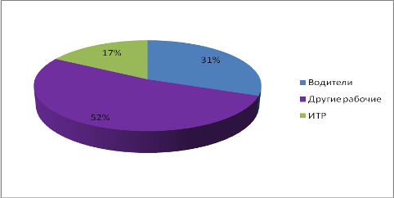
Рис. 6. Структура персонала ОАО «РАТА» на конец 2009 года

Квалифицированный уровень рабочих кадров во многом зависит от их возраста, образования и опыта работы. Поэтому в процессе количественного анализа состава рабочих кадров рассмотрим изменение в составе рабочих кадров по возрасту, образованию и опыту. Представим возрастную структуру ОАО «РАТА» путём группировки (табл.3).

Таблица.3
Возрастная структура рабочих кадров ОАО «РАТА» 2007-2009 г.г.
(в % к общей численности)
Возраст, лет | 2007 г. | 2008 г. | 2009 г.
20-29 | 11,9 | 11,4 | 10,6
30-39 | 35,2 | 36,5 | 36,4
40-49 | 36,1 | 36,6 | 37,8
50-54 | 10,8 | 9,5 | 9,4
55 и старше | 6,0 | 6,0 | 5,8

Из данных табл.3 видно, что на предприятии наибольшая процентная доля приходится в возрасте от 40 до 49 лет, и она продолжает увеличиваться за счёт сокращения доли группы 20-29 и 50-55 летних рабочих кадров. Также значительно увеличивается доля группы 30-39 летних рабочих.
В дальнейшем это может положительно сказаться на эффективности работы предприятия, так как 40-49 летние рабочие – это люди с высокой степенью квалификации и с продолжительным стажем и опытом работы. Но с другой стороны, чем больше молодых кадров на предприятии, тем больше новых идей и предложений.
Изобразим возрастную структуру рабочей силы ОАО «РАТА» на конец 2009 года на рисунке 7.

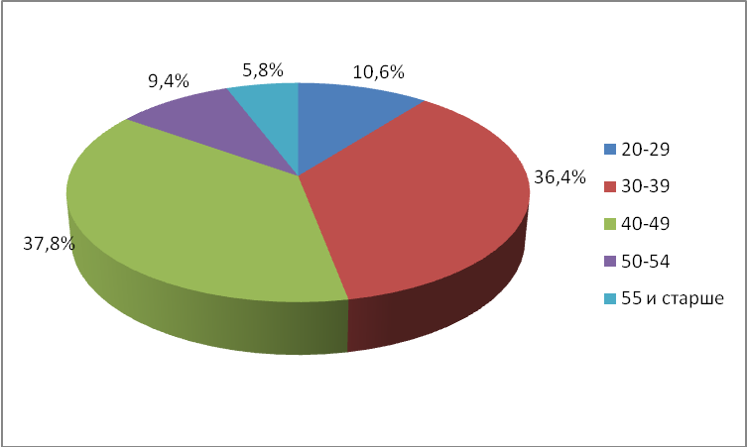
Рис. 7. Возрастная структура пнрсонала ОАО «РАТА» на конец 2009 г.

Теперь проанализируем состав рабочей силы предприятия по опыту работы (см. рис. 8).
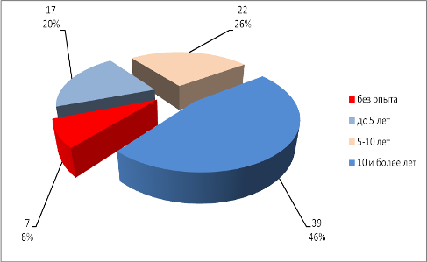
Рис. 8. Характеристика персонала ОАО «РАТА» по опыту работы

На рисунке 8 видно, что большинство сотрудников (46%) имеют опыт работы более 10 лет, 26% сотрудников имеют опыт работы от 5 до 10 лет, 20% сотрудников – менее 5 лет. И только 8% не имеют опыта вообще. Это говорит о высокой квалификации персонала на предприятии, и в то же время наглядно подтверждает отсутствие обновления кадрового состава.
Существует взаимосвязь образования и текучести рабочих кадров. Наблюдается тенденция сокращения размеров текучести с повышением образовательного ценза. По мере роста уровня общего образования изменяются мотивы текучести рабочих кадров.
Для характеристики движения рабочей силы рассчитаем и анализируем динамику следующих показателей [13, 297]:
- коэффициент оборота по приёму ():

2007 год: 14/253=0,05
2008 год: 15/241=0,06
2009 год: 18/234=0,08
- коэффициент оборота по выбытию():

2007 год: 24/253=0,09
2008 год: 21/241=0,09
2009 год: 25/234=0,11
Характеристика движения рабочих кадров по коэффициентам оборота не раскрывает причин выбытия. Поэтому движение рабочей силы следует анализировать ещё и с точки зрения текучести, которая характеризует уровень организации труда и быта рабочих кадров предприятия. Она характеризуется коэффициентом текучести():

[23, 142]

2007 год: 22/253=0,087
2008 год: 21/241=0,087
2009 год: 24/234=0,103

Таблица.4
Анализ движения рабочих кадров на ОАО «РАТА» за 2007 – 2009 г.г.
№ | Показатели | 2007 г. | 2008 г. | 2009 г. | 2009 г.  в %  к 2007 г.
1 | Состояло по списку на начало года | 258 | 244 | 238 | 92,2
2 | Принято | 14 | 15 | 18 | 128,6
3 | Выбыло | 24 | 21 | 25 | 104,2
 | В том числе:
 | 3.1. неинтересная работа | 4 | 2 | 2 | 50
 | 3.2. переезд на другое предприятие | 1 | 0 | 1 | 100
 | 3.3. неудовлетворительная заработная плата | 7 | 8 | 9 | 128,6
 | 3.4. нарушение трудовой дисциплины | 10 | 11 | 12 | 120
 | 3.5. по сокращению штатов | 2 | 0 | 1 | 50
4 | Состояние по списку на конец года | 248 | 238 | 231 | 93,1
5 | Среднесписочная численность рабочих кадров | 253 | 241 | 234 | 92,5
6 | Коэффициент оборота по приёму | 0,05 | 0,06 | 0,08 | –
7 | Коэффициент оборота по выбытию | 0,09 | 0,09 | 0,11 | –
8 | Коэффициент текучести | 0,087 | 0,087 | 0,103 | –

Коэффициент текучести кадров в ОАО «РАТА» невысок (10,3%), но, как видно из таблицы, с каждым годом этот показатель увеличивается (по сравнению с 2007 годом он изменился на 1,6%). Это может плохо сказаться на дальнейшей деятельности предприятия.

2.3 Анализ причин возникновения организационных конфликтов в ОАО «РАТА»

Для выявления причин организационных конфликтов в данном отделе было проведено анкетирование сотрудников (см. приложение 2), в котором приняло участие 85 человек. [17, 175]
Частота возникновения конфликтных ситуаций в организации представлена на рисунке 9.

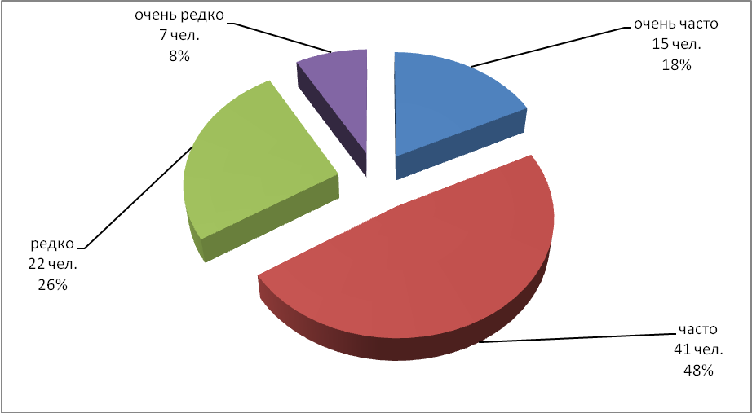
Рис. 9. Динамика трудовых споров в ОАО «РАТА»

Таким образом, согласно проведенному анкетированию, мы видим, что 15 человек (18% работников) указали, что конфликтные ситуации возникают очень часто, 41 человек (48%) – часто, 22 человека (26%) отметили, что конфликтные ситуации достаточно редки, и 7 человек (8%) утверждают, что столкновения очень редко возникаю в процессе работы.
Делаем вывод, что конфликтные ситуации между работниками предприятия возникают достаточно часто.
По итогам анкетирования мы выяснили, что в ОАО «РАТА»:
- 75% подчеркнули наличие противоречий интересов работников, их функций в трудовой деятельности;
- 68% сотрудников отметили неэффективность организации трудовой деятельности;
- 25% сотрудников недовольны условиями труда;
- 8% опрошенных недовольны нынешним руководителем.
Данные анкетирования представим в виде рисунка (см. рис.10).
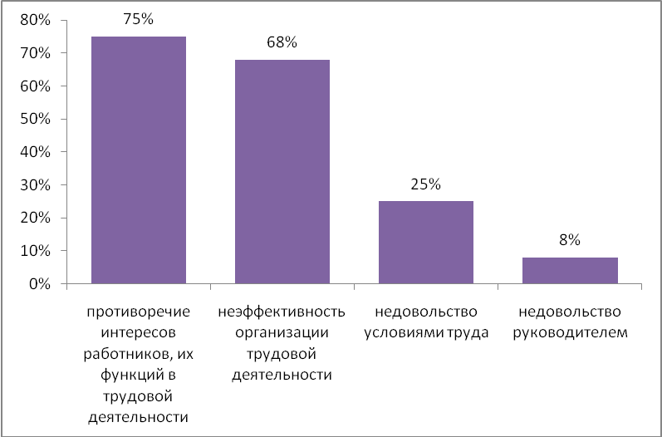
Рис. 10. Результаты анкетирования

Таким образом, мы видим, что большинство сотрудников (75%) считают главной причиной организационных конфликтов противоречие интересов работников, их функций в трудовой деятельности. И 68% отметили неэффективность организации трудовой деятельности.
Это могут быть конфликты между начальниками отделов и заместителями генерального директора. Данные конфликты появляются часто из–за недостатка времени у начальников на выполнение возложенной на них работы. Этот конфликт разрешается распределением работы между всеми начальниками отделов. Но чаще на предприятии возникают конфликты между отделом эксплуатации и техническим отделом. Это вызвано тем, что технический отдел не может оперативно выполнять свою работу, так как большинство деталей (например, для починки автобусов) поставляется из г. Москва, и часто их нет в резерве. А отделу эксплуатации срочно необходим исправный автотранспорт. Между группами или личностью и группой конфликты возникают, как правило, редко, поскольку обычно внутри коллектива царит полное взаимопонимание.
Таким образом, на основе конфликта, связанного с неэффективной организацией труда персонала, возникает совсем другое противоречие: сталкиваются интересы работников, и их функций в трудовой деятельности.
25% опрошенных недовольны условиями труда:
- устаревшее оборудование;
- неудовлетворительное состояние рабочих мест;
- возможность травматизма в процессе работы.
8% опрошенных работников недовольны руководителем. Причинами этого могут быть:
- личные амбиции работника;
- недовольство заработной платой;
- недовольство стилем руководства.
Проведем анализ документов организации за три последних года. Для начала рассмотрим заработную плату сотрудников. Представим резульаты анализа в виде таблицы 5.

Таблица 5
Средняя заработная плата сотрудников (тыс. руб.).
Сотрудники | 2007 | 2008 | 2009
Водители автобусов | 6,8 | 7,0 | 7,2
Кондуктора | 5,9 | 6,4 | 7,6
Кассиры | 6,2 | 7,1 | 7,8
Ремонтники | 8,3 | 9,1 | 9,7
Подсобники | 6,3 | 7,8 | 8,8
Контролеры СБ | 9,6 | 9,9 | 10,2
Инженерно-технические работники | 13,4 | 14,2 | 15,6

В таблице 5 указана средняя заработная плата работников предприятия за последние три года.
Таким образом, недвольство заработной платой необосновано порождает недовольство руководителем. Поскольку он имеет лишь косвенное влияние на ее выдачу и может лишь начислять премии особо отличившимся работникам, когда сама заработная плата определяется согласно положению об оплате труда руководителей, специалистов и служащих и штатному расписанию.
Согласно результатам анкетирования (см. рис. 11), стиль руководителя ОАО «РАТА» можно охарактеризовать как демократический с элементами диктата. Это самый эффективный метод руководства.

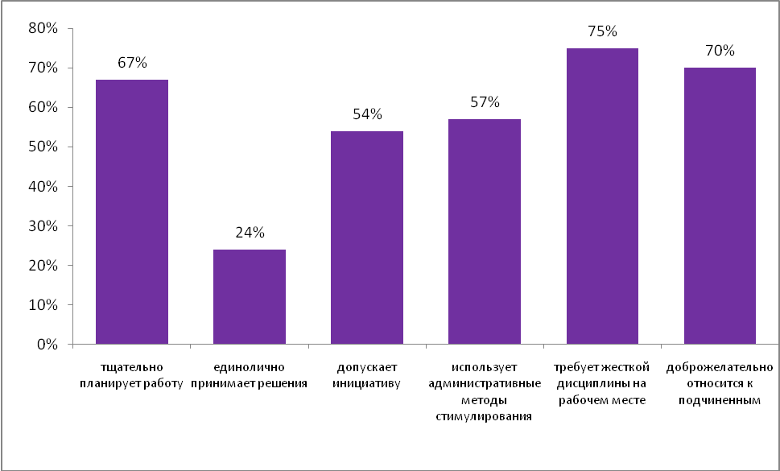
Рис. 11. Характеристика стиля управления Генерального директора ОАО «РАТА»

По рисунку 11 мы видим, что 67% опрошенных считают, что Генеральный директор ОАО «РАТА» тщательно планирует работу, т.е. составляет для подчиненных подробные инструкции, разрабатывает графики выполнения работ. 24% опрошенных считают, что руководитель единолично принимает решения, не советуясь с подчиненными. 57% опрошенных думают, что руководитель в основном использует административные методы стимулирования, т.е. распоряжения и приказы, и недостаточно использует материальные стимулы; 54% опрошенных считают, что руководитель поощряет инициативу подчиненных. 70% работников отмечают доброжелательное отношение руководителя к сотрудникам. 75% сотрудников подчеркивают, что руководитель требует соблюдения строгой дисциплины на рабочем месте. Таким образом, Из рисунка 8 видно, что руководитель сочетает демократический стиль управления и авторитарный.
Таким образом, делаем вывод, что 8% сотрудников, указавших причиной организационных конфликтов в организации неэффективность деятельности руководителя, основывались лишь на собственных амбициях.
Итак, причинами организационных конфликтов в ОАО «РАТА» являются:
- недовольство организацией трудовой деятельности;
- противоречия между интересами работников и их функциями в трудовой деятельности;
- неудовлетворительные условия труда;
- личные претензии и амбиции работников.
Рассчитаем коэффициент социально-психологической напряженности в организации по следующей формуле [19, 154]:

К = (x1 + x2 + x3 + x4) / n

Где К – коэффициент социальной напряженности;
х1 – противоречие интересов работников (доля неудовлетворенности);
х2 – фактор организации трудовой деятельности (доля неудовлетворенности);
х3 – условия труда (доля неудовлетворенности);
x4 – неудовлетворенность руководством;
n – количество факторов, вызывающих неудовлетворенность более чем у половины опрошенных.
Таким образом, К = (0,75+0,68+0,25+0,08)/2=0,88
Значение К = 0,88 соответствует неудовлетворенности 88% от количества опрошенных, что свидетельствует об опасном уровне социально-психологической напряженности в трудовом коллективе ОАО «РАТА».

2.4 Анализ работы по управлению конфликтами в ОАО «РАТА»

Анализ работы по управлению конфликтами является первым этапом по определению вида конфликта в трудовом коллективе ОАО «РАТА».
В первую очередь мы выяснили, ведется ли фиксация конфликтов на предприятии в каких-либо документах. После того, как обнаружилось, что как таковой фиксации в документах не имеется, анализ проводился путем включенного наблюдения в естественных условиях.
В процессе деятельности ОАО «РАТА» ежедневно возникает большое количество разногласий, которые перерастают в конфликты. По длительности протекания возникают кратковременные, а иногда и затяжные конфликты, связанные с высокими нравственно-психологическими травмами.
Генеральный директор предприятия и его сотрудники стараются следовать некоторым условиям по предотвращению конфликтных ситуаций. Это происходит следующим образом. В первую очередь - это создание условий, которые препятствуют возникновению и развитию конфликтных ситуаций. Руководитель ведет наблюдение за работой каждого сотрудника и, если выясняется, что человек не имеет желания работать качественно и эффективно, ему делают предупреждение или увольняют.
Следующим условием предотвращения конфликтов является забота о справедливости. Директор не наказывает не виновных, а прежде чем что-то предпринять, очень хорошо продумывает, какие последствия вытекут из его решений. Но это не всегда получается, иногда сгоряча или не подумав, страдают незаслуженно сотрудники, хотя виноват сам руководитель.
Отношения в коллективе складываются при помощи уступок, происходит учет не только своих интересов, но и интересов других сотрудников предприятия. Готовность уступить смягчает напряженную обстановку. А если на оппонента оказывается давление – это всегда вызывает сопротивление с его стороны.
Также используют принцип ясности и доброжелательности. Это позволяет избежать ошибочного приписывания своему противнику враждебной позиции, а также нейтрализовать или смягчить обстановку.
Сотрудники ОАО «РАТА» учатся управлять своими реакциями, сдерживать негативные эмоции при возникающих разногласиях, но это не всегда получается.
Сотрудники уменьшают негативные эмоции противоположной стороны следующими приемами:
- готовностью идти на сближение позиций;
- положительная оценка некоторых действий другой стороны;
- критичное отношение к самому себе и уравновешивание поведения.
После этого выбирается оптимальная стратегия разрешения конфликтной ситуации.
Как показал первичный анализ по управлению конфликтами в ОАО «РАТА», директор стремится решить возникающие конфликты с помощью компромисса, и часто достаточно успешно. На первый взгляд ситуация в плане разрешения конфликтов выглядит положительно. Но наблюдение показало, что в коллективе существуют некоторые разногласия.
Директор чувствует возникшую напряженность, старается быть более открытым и лояльным по отношению к трудовому коллективу, вызывая тем самым еще большее недоверие с его стороны.
Таким образом, анализ показал, что директор отлично справляется с периодически возникающими открытыми конфликтами, но в коллективе также существует скрытый конфликт, который накаляет социально-психологический климат в коллективе, снижает результативность труда и является деструктивным фактором в деятельности предприятия.

Выводы по второй главе

Открытое акционерное общество «РАТА» осуществляет перевозку пассажиров на транспорте общего пользования по государственному или областному заказу. Миссия предприятия - это максимальное удовлетворение клиентов в транспортных услугах с высокой степенью надежности и комфорта, обеспечение своевременности и безопасности перевозки пассажиров.
На ОАО «РАТА» большая часть работников – люди в возрасте 30-49 лет. Различия в жизненном опыте, ценностях, образовании, стаже, возрасте и социальных характеристиках уменьшают степень взаимопонимания и сотрудничества между представителями различных подразделений, что приводит к возникновению конфликтных ситуаций на ОАО «РАТА».
Коэффициент текучести кадров в ОАО «РАТА» невысок (10,3%), но с каждым годом этот показатель увеличивается, что может плохо сказаться на дальнейшей деятельности предприятия.
Основными причинами организационных конфликтов в ОАО «РАТА» являются: недовольство организацией трудовой деятельности; противоречия между интересами работников и их функциями в трудовой деятельности; неудовлетворительные условия труда; личные претензии и амбиции работников.
Также мы выяснили, что в ОАО «РАТА» слишком высокий уровень социально-психологической напряженности в трудовом коллективе, что и является главной причиной возникновения конфликтов.
На предприятии не ведется никакой фиксации конфликтных ситуаций.
Директор ОАО «РАТА» стремится решать возникающие конфликты с помощью компромисса, и часто достаточно успешно. Но наблюдение показало, что в коллективе существуют некоторые разногласия.
Также, анализ показал, что директор хорошо справляется с периодически возникающими открытыми конфликтами, но в коллективе также существует скрытый конфликт, который накаляет социально-психологический климат в коллективе, снижает результативность труда и является деструктивным фактором в деятельности предприятия.

Глава 3. Разработка мероприятий по снижению уровня организационных конфликтов в ОАО «РАТА».

3.1 Исследование ОАО «РАТА» в целях создания эффективного взаимодействия сотрудников

Люди ведут себя в конфликтных ситуациях по-разному. Для определения, как будет действовать сотрудник в ситуации конфликта, его следует протестировать. Поэтому было решено провести исследование социально-психологического климата в коллективе, в рамках которого применялись две методики: диагностики предрасположенности личности к конфликтному поведению К. Томаса и диагностики самооценки степени конфликтности.
Для изучения стратегии поведения, которые используют члены данного первичного трудового коллектива, был применен тест К. Томаса (см. приложение 3). В результате было установлено, что респонденты используют в своей деятельности практически все стратегии поведения. Но наибольшее количество баллов у большинства респондентов (10 из 14) приходится на тактику избегания, ухода от конфликта, у двух респондентов преобладает тактика приспособления, и по одному тактика компромисса и сотрудничества. Наименьшее количество баллов набрала тактика соперничества (см. табл. 6.).

Таблица 6
Результаты диагностики по методике Томаса
№ испытуемого | Соперничество | Сотрудничество | Компромисс | Избегание | Приспособление
1 | 0 | 5 | 8 | 8 | 9
2 | 1 | 7 | 8 | 9 | 5
3 | 5 | 1 | 7 | 11 | 6
4 | 4 | 6 | 6 | 10 | 4
5 | 1 | 7 | 4 | 10 | 8
6 | 2 | 6 | 9 | 9 | 8
7 | 5 | 7 | 5 | 8 | 5
8 | 5 | 1 | 9 | 10 | 5
9 | 1 | 6 | 6 | 10 | 7
10 | 2 | 4 | 8 | 11 | 5
11 | 4 | 6 | 5 | 12 | 3
12 | 3 | 10 | 4 | 8 | 5
13 | 6 | 7 | 8 | 6 | 3
14 | 4 | 6 | 4 | 6 | 10

Более наглядно результаты диагностики по методике Томаса представлены на рисунке 12.

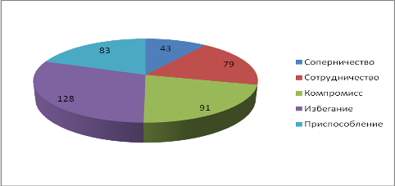
Рис. 12. Стратегии поведения работников ОАО «РАТА» по методике Томаса

Полученные данные позволили предположить, что использование тактики избегания может быть вызвано потребностью в признании, стремлением соответствовать одобряемому авторитетом образцу поведения. В связи с этим респондентам был предложен тест диагностики самооценки конфликтности (см. приложение 4).
Результаты этого теста (см. табл. 7.) свидетельствуют о склонности респондентов избегать конфликтных ситуаций.
Таблица 7
Результаты диагностики самооценки конфликтности
№ испытуемого | Самооценка конфликтности (баллы)
1 | 41
2 | 21
3 | 18
4 | 21
5 | 26
6 | 26
7 | 28
8 | 36
9 | 18
10 | 21
11 | 15
12 | 9
13 | 36
14 | 28

Более наглядно результаты диагностики самооценки конфликтности представлены на рис. 13.

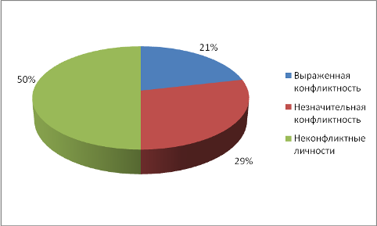
Рис. 13. Результаты диагностики самооценки конфликтности
Полученные данные позволили выдвинуть экспериментальную гипотезу: между выбором индивидами стратегии избегания и самооценкой уровня конфликтности есть взаимосвязь.
Для подтверждения гипотезы вычисляем коэффициент корреляции Спирмена по формуле [21, 297]:

,

Где - сумма квадратов разностей рангов,
- число парных наблюдений

Таблица 8
Анализ ранговой корреляции по Спирмену стратегии избегания и степени конфликтности личности
№ п/п | Стратегия избегания, баллы | Самооценка конфликтности, баллы | Ранги по стратегии избегания | Ранги по самооценке конфликтности | Разность рангов, d | d2
1 | 8 | 41 | 4 | 14 | 10 | 100
2 | 9 | 21 | 6,5 | 6 | -0,5 | 0,25
3 | 11 | 18 | 12,5 | 3,5 | -9 | 81
4 | 10 | 21 | 9,5 | 6 | -3,5 | 12,25
5 | 10 | 24 | 9,5 | 8 | -1,5 | 2,25
6 | 9 | 26 | 6,5 | 9 | 2,5 | 6,25
7 | 8 | 28 | 4 | 10,5 | 6,5 | 42,25
8 | 10 | 36 | 9,5 | 12,5 | 3 | 9
9 | 10 | 18 | 9,5 | 3,5 | -6 | 36
10 | 11 | 21 | 12,5 | 6 | -6,5 | 42,25
11 | 12 | 15 | 14 | 2 | -12 | 144
12 | 8 | 9 | 4 | 1 | -3 | 9
13 | 6 | 36 | 1,5 | 12,5 | 11 | 121
14 | 6 | 28 | 1,5 | 10,5 | 9 | 81

∑d2 = 686,5
-0,51
По таблице критических значений коэффициента корреляции рангов находим r критическое для N = 14, который равен 0,54, при p ≤ 0,05 и 0,68, при p ≤ 0,01, где p – показатель вероятности ошибки. [31]
В результате исследования установлено наличие связи между стратегиями поведения и конфликтностью личности. Коэффициент корреляции (r=-0,51) показывает, что большим значениям стратегии соперничества по тесту К. Томаса отвечают большие значения по шкале рангов. Кроме того, меньшие значения по шкале избегания теста К. Томаса коррелируют с большим значением по шкале рангов. На практике это означает, что конфликтные личности выбирают соперничество в качестве стратегии поведения в конфликтной ситуации. Это подтверждает корреляция между стратегией избегания (по К. Томасу) и степенью конфликтности личности - неконфликтные люди в группе испытуемых предпочитают уход от конфликта.
Помимо этого было выявлено, что личности, у которых наименьшие значения по шкале рангов (конфликтности) выбирают в качестве способа взаимодействия сотрудничество. Также была обнаружена связь между стратегией сотрудничества и самооценкой уровня конфликтности, т.е. люди, считающие себя неконфликтными, склонны к сотрудничеству в конфликтной ситуации.
Таким образом, из результатов исследования в ОАО «РАТА» можно сделать следующие выводы:
Существует взаимосвязь между самооценкой уровня конфликтности и предпочитаемой стратегией поведения в конфликте, которую можно проиллюстрировать корреляцией низкой самооценки уровня конфликтности личности и выбором стратегии сотрудничества в конфликте (по методике К. Томаса);
Сотрудники, которых воспринимают неконфликтными, предпочитают стратегию избегания (по методики К. Томаса);
Причиной конфликтности сотрудников в организации на психологическом уровне может являться неосознаваемая потребность в соперничестве, т. е. желание удовлетворить свои интересы в ущерб интересам других сотрудников на уровне скрытых мотивов.

3.2 Предложения по управлению конфликтами и минимизации их негативных последствий для ОАО «РАТА». Оценка их эффективности

В результате проведенного теоретического и эмпирического исследования можно сделать следующие выводы о причинах, возникающих в организациях конфликтов и, как следствие, необходимости внедрения рациональных элементов управления конфликтами руководителем.
К основным причинам возникновения конфликтов в организации относятся:
недовольство организацией трудовой деятельности;
противоречия между интересами работников и их функциями в трудовой деятельности;
неудовлетворительные условия труда;
личные претензии и амбиции работников;
социально-психологическая напряженность;
различия в представлениях и ценностях.
Поэтому для управления конфликтами и минимизации их негативных последствий были предложены некоторые рекомендации.
По моему мнению, главной проблемой является социально-психологическая напряженность в организации. Это, несомненно, будет отражаться на результатах работы предприятия в целом. К примеру, может сузиться круг клиентов предприятия, вследствие чего упадет рентабельность предприятия. Это будет вызвано недовольством клиентов сотрудниками предприятия. Чтобы таких проблем не возникало необходимо предпринять ряд мер по нормализации психологического состояния сотрудников.
Особенную опасность таят в себе скрытые конфликты. Они могут развиться в затяжные и сложные конфликты, которые урегулировать в дальнейшем будет очень сложно. Для своевременного предотвращения таких конфликтов необходимо четко знать состояние коллектива, общий психологический фон и примерную психологическую устойчивость каждого члена коллектива.
В связи с этим рассмотрим ряд предложений, которые бы способствовали снижению конфликтов в трудовых коллективах:
А) Введение должности штатного психолога.
Для эффективного выполнения задач по психологической разгрузке сотрудников необходимо иметь психолога, желательно с опытом работы. Необходимость психолога объясняется следующими факторами:
- именно психолог может оказать квалифицированную помощь ;
- на психолога будет возложены задачи по выявлению, предотвращению и профилактике конфликтов;
- штатный психолог будет наиболее четко ориентироваться в сложившихся ситуациях;
- вести фиксацию конфликтных ситуаций в коллективе;
- участвовать в подборе персонала и в формировании групп по объектам (по типу темперамента, по складу ума, личностным характеристикам).
- разрабатывать систему мониторинга по конфликтным ситуациям.
Психолог, работающий в компании на постоянной основе, чаще всего, является сотрудником отдела кадров. Он может участвовать в проведении собеседований при приеме на работу, давая оценку личных качеств кандидата; проводить тренинговые занятия с персоналом, обеспечивая обратную связь; заниматься консультативной работой, помогая разобраться сотрудникам в вопросах трудового процесса и даже в личных проблемах. Также психолога привлекают к регулярному оцениванию результативности труда (персональным аттестациям). [31]
Основными задачами штатного психолога в ОАО «РАТА» будут являться: снижение конфликтов в организации; устранение социально-психологической напряженности среди сотрудников; уменьшение текучести кадров.
Психолог выполняет следующие должностные обязанности:
Изучает влияние психологических, экономических и организационных факторов производства на трудовую деятельность работников предприятия в целях разработки мероприятий по улучшению их условий труда и повышения эффективности работы.
Выявляет наиболее актуальные вопросы и проблемы, требующие решения (текучесть кадров, нарушения трудовой дисциплины, малоэффективный труд), определяет пути устранения причин, их вызывающих.
Разрабатывает профессиограммы и детальные психологические характеристики профессий рабочих и должностей служащих, определяемые влиянием производственной среды на нервно-психическое напряжение работающего, дает рекомендации относительно условий оптимального использования личных трудовых возможностей человека с учетом перспективы развития его профессиональных способностей.
Готовит предложения руководству и участвует в реализации мероприятий, направленных на повышение производительности труда и удовлетворенности трудом.
Участвует в осуществлении мер по производственной и профессиональной адаптации молодых специалистов и рабочих.
Разрабатывает и применяет на практике методики оценки организационной культуры, морально-психологического климата и стилей управления в компании и предоставляет руководству систематизированную информацию и рекомендации по результатам изучения.
Участвует в реализации мероприятий по формированию и транслировании корпоративной культуры и улучшению социально-психологического климата в коллективе.
Консультирует руководителей подразделений по вопросам психологии управления, рекламы, ведения переговоров, работы с персоналом и клиентами.
Отбирает адекватные поставленным задачам методы и методики диагностики персонала и проводит диагностику, дает качественный анализ и интерпретацию результатов диагностики и рекомендации руководителям подразделений.
Проводит собеседования с соискателями и увольняющимися сотрудниками.
Систематически проводит анализ обратной связи по результатам реализации проводимых мероприятий, вносит изменения в проводимые мероприятия.
Выполняет отдельные служебные поручения своего непосредственного руководителя.
Рассчитаем затраты на введение должности штатного психолога в таблице 9.

Таблица 9
Затраты на введение должности штатного психолога
Затраты | Рублей в месяц | Рублей в год
1. Заработная плата штатного психолога | 24 000 | 288 000
2. . Налог на заработную плату | 3 120 | 37 440
3. Социальные отчисления | 9 600 | 115 200
4. Общехозяйственные расходы | 540 | 6 480
5. Прочие расходы | 320 | 3 840
Итого | 37 580 | 450 960

Общие затраты на организацию рабочего места штатного психолога составляют 36 800 рублей.
Так как штатный психолог будет являться сотрудником отдела кадров, то введение этой должности не изменит организационную структуру предприятия.
Оценка экономической эффективности от введения должности штатного психолога.
По данным предприятия коэффициент текучести кадров на начало 2010 года равен 10,3%. После введения должности штатного психолога этот показатель снизится до 9,4%. Рассчитаем эффект от уменьшения текучести кадров:

[29]

где Зн – затраты на новичка (Зн = Зот/Рот, Зот - затраты на отбор персонала, Рот- количество отобранных кандидатов),
Р – среднесписочная численность работников,
Кт1,2 – коэффициент текучести соответственно на начало и конец года, равный числу уволенных работников деленному среднесписочную численность работников (Рув/Р).
Среднегодовые затраты на отбор персонала в ОАО «РАТА» составляют 24 500 руб. В среднем отбирается за год 18 человек. Следовательно,
Зн=24500/18=1361,1 (руб.)
Тогда эффект от снижения текучести кадров после введения должности штатного психолога составит:
Эт=1361,1*231(10,3-9,4)= 282972,69 (руб.)
Тогда экономический эффект от введения должности штатного психолога составит:
Э = Эт - З = 282972,69– 450960 = -167987,31,
Где З – годовые затраты на психолога.
То есть введение должности штатного психолога будет неэффективным, так как эффект от уменьшения кадров не покроет затраты на него в год.
Б) Проведение психологического мониторинга два раза в год с целью выяснения причин возникновения конфликтов и их урегулирования.
Психологический мониторинг заключается в том, что два раза в год квалифицированный специалист будет анализировать организационный климат с целью выявления, предотвращения и профилактики конфликтов на предприятии.
Мониторинг будет проходить в несколько этапов:
1 этап - подготовительный. Уточнение потребностей в информации, формулирование проблемы, определение объекта и предмета исследования, постановка целей и задач мониторингового исследования, обоснование выборки и деление её на определенные группы, выделение и научное обоснование показателей мониторинга, подбор и научное обоснование применяемых методов и методик, уточнение процедуры проведения и разработка инструкции проведения мониторинга, создание компьютерной методики для обработки результатов, согласование сроков и графиков работ.
2 этап - пилотное проведение мониторинга. Проведение пилотного исследования на небольшой группе сотрудников, обработка и анализ данных, корректировка содержания анкет, методик и инструкций.
3 этап - полевая стадия исследования. Проведение масштабного мониторинга, сбор первичной эмпирической информации по всему персоналу.
4 этап - обработка и анализ информации. Обработка информационного материала, обсуждение полученных результатов, создание аналитической справки для органов управления по результатам мониторинга.
5 этап - составление рекомендаций.[32]
Работа психолога будет благоприятно влиять на атмосферу в трудовом коллективе, психологические тренинги будут снижать напряженность, связанную с работой и взаимоотношениями в коллективе.
Затраты на привлечение услуг специализированного психолога для проведения мониторинга составляют 68 000 рублей.
Оценка экономической эффективности психологического мониторинга
1). Изменение коэффициента социально-психологической напряженности среди сотрудников.
После проведения психологического мониторинга снизится уровень противоречий интересов работников до 65%, неудовлетворенность организацией трудовой деятельности уменьшится до 54%, а неудовлетворенность условиями труда сократится до 20%. Тогда коэффициент социально-психологической напряженности будет равен:

К0 = (x1 + x2 + x3 + x4) / n
К0 = (0,65+0,54+0,20+0,08)/2=0,73

Тогда,

∆К=К-К0=0,88-0,73=0,15

Таким образом, после проведения психологического мониторинга уровень социально-психологической напряженности в трудовом коллективе снизится на 15%, следовательно, улучшатся взаимоотношения среди сотрудников, уменьшится текучесть кадров, и сократится число конфликтов в организации.
2). Эффект от уменьшения текучести кадров.
По предварительным прогнозам коэффициент текучести после проведения мониторинга будет равен 9,7%.
Рассчитаем эффект от уменьшения текучести кадров:

Зн=24500/18=1361,1 (руб.)
Эт=1361,1*231(10,3-9,7)= 188648,46 (руб.)
Так как затраты на проведение мониторинга 2 раза в год составляют 68 000*2=136 000 рублей, то общий эффект будет равен:
Э = Эт - З = 188648,46 - 136000 = 52648,46 (руб.),
Где З – годовые затраты на проведение мониторинга.
Таким образом, можно сделать вывод, что проведение психологического мониторинга будет благоприятно влиять на атмосферу в коллективе, так как снизится уровень социально-психологической напряженности на 15%, а также вследствие снижения текучести кадров и уменьшения конфликтов, предприятие будет иметь прибыль в размере 52648,46 рублей в год.

Выводы по третьей главе

Люди ведут себя в конфликтных ситуациях по-разному. Для определения, как будет действовать сотрудник в ситуации конфликта, его следует протестировать. Поэтому было решено провести исследование социально-психологического климата в коллективе, в рамках которого применялись две методики: диагностики предрасположенности личности к конфликтному поведению К. Томаса и диагностики самооценки степени конфликтности.
В результате было установлено, что респонденты используют в своей деятельности практически все стратегии поведения. Но наибольшее количество баллов у большинства респондентов приходится на тактику избегания, ухода от конфликта.
Полученные данные позволили предположить, что использование тактики избегания может быть вызвано потребностью в признании, стремлением соответствовать одобряемому авторитетом образцу поведения. В связи с этим респондентам был предложен тест диагностики самооценки конфликтности.
Результаты этого теста свидетельствуют о неконфликтности сотрудников ОАО «РАТА».
Проведя анализ ранговой корреляции, мы выяснили, что конфликтные личности выбирают соперничество в качестве стратегии поведения в конфликтной ситуации. Это подтверждает корреляция между стратегией избегания (по К. Томасу) и степенью конфликтности личности - неконфликтные люди в группе испытуемых предпочитают уход от конфликта.
Помимо этого было выявлено, что личности, у которых наименьшие значения по шкале рангов (конфликтности) выбирают в качестве способа взаимодействия сотрудничество. Также была обнаружена связь между стратегией сотрудничества и самооценкой уровня конфликтности, т.е. люди, считающие себя неконфликтными, склонны к сотрудничеству в конфликтной ситуации.
Как мы и предполагали в предыдущей части, главной причиной конфликтов в организации является социально-психологическая напряженность в коллективе. Это, несомненно, будет отражаться на результатах работы предприятия в целом.
В связи с этим мы предложили ввести должность штатного психолога, который бы выявлял и предотвращал возникновение конфликтов в ОАО «РАТА». Но рассчитав все затраты на введение новой должности и эффект от снижения текучести кадров, мы выяснили что введение штатного психолога будет неэффективным, и организация понесет убытки. Поэтому мы предложили проводить психологический мониторинг два раза в год. Затраты на него значительно ниже, чем введение должности психолога. Также проведение психологического мониторинга будет благоприятно влиять на атмосферу в коллективе, так как снизится уровень социально-психологической напряженности на 15%, и вследствие снижения текучести кадров и уменьшения конфликтов, предприятие будет иметь прибыль в размере 52648,46 рублей в год.

Заключение

Конфликт - это важнейшая сторона взаимодействия людей в обществе, это форма отношений между потенциальными или актуальными субъектами социального действия, мотивация которых обусловлена противостоящими ценностями и нормами, интересами и потребностями.
В жизни не бывает бесконфликтных организаций: важно, чтобы конфликт не был разрушительным. Задача менеджера — спроектировать конструктивный, разрешаемый конфликт. Последствия конфликта зависят в основном от того, насколько эффективно управляет им менеджер.
Существует многовариантная типология конфликта в зависимости от тех критериев, которые берутся за основу. Существуют четыре основных типа конфликта: внутриличностный, межличностный, конфликт между личностью и группой и межгрупповой конфликт.
В общем виде можно определить три класса причин возникновения конфликтов: социально; социально-психологические; социально-демографические.
Процесс разрешения любого конфликта складывается из трех этапов: диагностика конфликта; разработка стратегии разрешения и технологии; непосредственная практическая деятельность по разрешению конфликта — реализация комплекса методов и средств.
Существуют пять стилей поведения индивидов в конфликтной ситуации: стиль конкуренции, уклонения, сотрудничества, компромисса, приспособления.
Открытое акционерное общество «РАТА» осуществляет перевозку пассажиров на транспорте общего пользования по государственному или областному заказу. Миссия предприятия - это максимальное удовлетворение клиентов в транспортных услугах с высокой степенью надежности и комфорта, обеспечение своевременности и безопасности перевозки пассажиров.
На ОАО «РАТА» большая часть работников – люди в возрасте 30-49 лет. Различия в жизненном опыте, ценностях, образовании, стаже, возрасте и социальных характеристиках уменьшают степень взаимопонимания и сотрудничества между представителями различных подразделений, что приводит к возникновению конфликтных ситуаций на ОАО «РАТА».
Основными причинами организационных конфликтов в ОАО «РАТА» являются: недовольство организацией трудовой деятельности; противоречия между интересами работников и их функциями в трудовой деятельности; неудовлетворительные условия труда; личные претензии и амбиции работников.
Также мы выяснили, что в ОАО «РАТА» слишком высокий уровень социально-психологической напряженности в трудовом коллективе, что и является главной причиной возникновения конфликтов.
На предприятии не ведется никакой фиксации конфликтных ситуаций.
Для определения, как будет действовать сотрудник в ситуации конфликта, было решено провести исследование социально-психологического климата в коллективе, в рамках которого применялись две методики: диагностики предрасположенности личности к конфликтному поведению К. Томаса и диагностики самооценки степени конфликтности.
В результате было установлено, что респонденты используют в своей деятельности практически все стратегии поведения. Но наибольшее количество баллов у большинства респондентов приходится на тактику избегания, ухода от конфликта.
Полученные данные позволили предположить, что использование тактики избегания может быть вызвано потребностью в признании, стремлением соответствовать одобряемому авторитетом образцу поведения. В связи с этим респондентам был предложен тест диагностики самооценки конфликтности. Результаты этого теста свидетельствуют о неконфликтности сотрудников ОАО «РАТА».
Проведя анализ ранговой корреляции, мы выяснили, что конфликтные личности выбирают соперничество в качестве стратегии поведения в конфликтной ситуации. Это подтверждает корреляция между стратегией избегания (по К. Томасу) и степенью конфликтности личности - неконфликтные люди в группе испытуемых предпочитают уход от конфликта.
Также выявили главное: руководитель должен стараться быть как можно более гибким и вариативным. Использовать разные тактики, вести себя по-разному, но всегда эффективно. Помнить, что сила руководителя – в его гибкости и умении с каждым партнером или подчиненным найти общий язык.
Необходимо понимать, чем меньше уровень конфликтности, тем благоприятней будет организационный климат на предприятии.
Так же были разработаны общие рекомендации по управлению конфликтами и минимизации их негативных последствий для ОАО «РАТА».

Список используемых источников

- Альбрехт К. Стресс и менеджер. М.: Дело, 2007г, 366 стр.
- Бойко В.В., Ковалев А.Г., Панферов В.Н., Социально-психологический климат коллектива и личность. М.: Мысль, 2005г., 207 стр.
- Блэих Р., Мутон Дж. Психология менеджмента. М.: Академия, 2006г., 289 стр.
- Вергилес Э.В. Возникновение и разрешение конфликтных ситуаций в организации./ Московский международный институт эконометрики, информатики, финансов и права. - М., 2003. - 26 стр.
- Володько В.Ф. Основы менеджмента: Учеб. пособие для вузов.- Мн: Адукация и выживание, 2006.- 304 стр.
- Горанчук В. В. Психология делового общения и управленческих воздействий. СПб: Нева, 2005г., 143 стр.
- Громова О.Н. Конфликтология. Курс лекций. - М.: Ассоциация авторов и издателей «Тандем». Издательство «ЭКСМОС». 2005. - 320 стр.
- Дафт Р. Организации. Учебник для психологов и экономистов. - СПб.: прайм-ЕВРОЗНАК, 2006. - 352 стр.
- Дмитриев А., Кудрявцев В., Кудрявцев С. Введение в общую теорию конфликтов. В 3-х томах. М., 2006г. – 2005стр.
- Емельянов С.М. Управление конфликтами в организации. – Издательства: «Авалонъ», «Азбука-классика», 2006. – 256 стр.
- Зигерт Вернер. Руководить без конфликтов. М., Экономика, 2005г., 506 стр.
- Кибанов А. Я. Управление персоналом организации. М.: ИНФРА-М, 2006г., 539 стр.
- Козак Е.Л. Конфликтология. Курс лекций
- Кошелев А.Н., Иванникова Н.Н. Конфликты в организации. Виды, назначение, способы управления. «Альфа-Пресс», 2007. – 216 стр.
- Лысов О. Е. Конфликтные ситуации в трудовых коллективах и методы их разрешения. Л.: ИПК СП, 2006г., 67 стр.
- Майерс Д. Социальная психология. Интенсивный курс. СПб.: прайм-ЕВРОЗНАК, 2006. - 512 стр.
- Малиновский П., Методы оценки персонала, - М. 2006 - 298 стр.
- Маслов Е-Б. "Управление персоналом предприятия" -М.: ИНФА-М, 2005- 238 стр.
- Михайлов Я. В. Эффективный менеджмент. М., ГЕЛАН, 2006г., 263 стр.
- Рутицкая В. Конфликты в организации. Журнал «Справочник кадровика». - март,2010. – 135 стр.
- Старобинский Э.К. "Как управлять персоналом" - М.: Бизнес-школа Интелсинтез, 2005 - 486 стр.
- Субботиной Л.Ю. Конфликты. Ярославль: Академия развития, Академия Холдинг, 2006г., 372 стр.
- Травин В. В., Дятлов В. А. Основы кадрового менеджмента .-М.:"Дело", 2007г. - 365 стр.
- Фролов С.С. Социология организации. – 3-е изд., перераб. и доп.– М.: Проспект, 2007. – 504 стр.
- Шейнов В. П. Конфликты в нашей жизни и их решение. М.: ИНФРА-М, 2007г., 203 стр.
- Шейнов В.П. Управление конфликтами. Теория и практика. М.: Харвест, 2010. – 912 стр.
- Щербина В. В. Социальные теории организации. М.: ИНФРА-М, 2006г., 186 стр.
- Эрика Регнет. Конфликты в организации. Формы, функции и способы преодоления. Институт прикладной психологии «Гуманитарный центр» , 2005. – 396 стр.
- www.rosbuh.ru
- www.psylab.info

ПРИЛОЖЕНИЕ 1
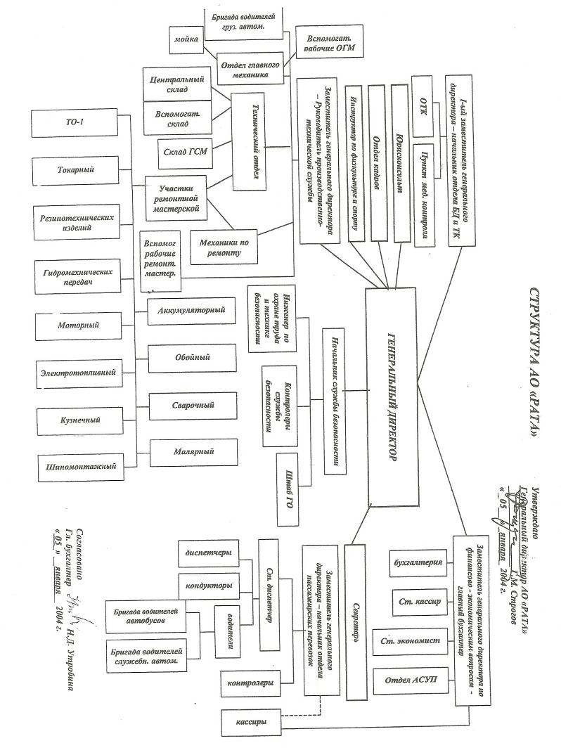
ПРИЛОЖЕНИЕ 2

Анкета
(для выявления причин возникновения организационных конфликтов)

- Довольны ли вы своим рабочим местом?
А. Да
Б. Нет (чем именно)
____________________________________________________________
- Как вы оцениваете организацию трудового процесса на предприятии? (Оцените по пятибалльной шкале).
____________________________________________________________
- Каково отношение руководителя к подчиненным?
А. Жесткое, требовательное
Б. Доброжелательное, требовательное
В. Мягкое, нетребовательное
Г.Другое_____________________________________________________
- Каковы требования руководителя к дисциплине?
А. Формальные, жесткие
Б. Разумные
В. Неопределенные
- Каков интерес к работе в организации?
А. Низкий
Б. Высокий
- Какая атмосфера царит в организации?
А. Напряженная
Б. Свободная
- Какие способы стимулирования использует руководитель чаще всего?
А. Административные
Б. Экономические
В. Моральные
Г.Другое_____________________________________________________
- Меняет ли руководитель свой стиль управления в критической ситуации?
А. Да
Б.Нет
- Довольны ли вы своим руководителем?
А. Да (почему)________________________________________________
Б.Нет(почему)_____________________________________________
- Считаете ли вы, что в организации сложились определенные стереотипы, которые в критических ситуациях мешают эффективной работе коллектива?
А. Да
Б.Нет
- Считаете ли вы работу коллектива слаженной?
А.Да
Б.Нет
- Возникают ли у вас разногласия с коллегами в процессе трудовой деятельности?
А. Да
Б. Нет
- Считаете ли вы, что ваши интересы ущемляются в процессе трудовой деятельности?
А.Да(как)____________________________________________________
Б. Нет
- Довольны ли вы своим служебным положением?
А. Да
Б. Нет
15. Как вы считаете, часто ли возникают конфликтные ситуации в организации?
А.Очень часто
Б. Часто
В.Редко
Г. Очень редко
16. Каковы причины возникновения конфликтов, по вашему мнению?
____________________________________________________________
17. Довольны ли вы тем, как разрешаются конфликты?
А. Да
Б.Нет

ПРИЛОЖЕНИЕ 3

Методика диагностики предрасположенности личности к конфликтному поведению К. Томаса
Опросник

  - А. Иногда я предоставляю возможность другим взять на себя ответственность за решение спорного вопроса.
  - Б. Чем обсуждать то, в чем мы расходимся, я стараюсь обратить внимание на то, с чем мы оба не согласны.

  - А. Я стараюсь найти компромиссное решение.
  - Б. Я пытаюсь уладить дело, учитывая интересы другого и мои.

  - А. Обычно я настойчиво стремлюсь добиться своего.
  - Б. Я стараюсь успокоить другого и сохранить наши отношения.

  - А. Я стараюсь найти компромиссное решение.
  - Б. Иногда я жертвую своими собственными интересами ради интересов другого человека.

  - А. Улаживая спорную ситуацию, я все время стараюсь найти поддержку у другого.
  - Б. Я стараюсь сделать все, чтобы избежать напряженности.

  - А. Я пытаюсь избежать возникновения неприятностей для себя.
  - Б. Я стараюсь добиться своего.

  - А. Я стараюсь отложить решение спорного вопроса с тем, чтобы со временем решить его окончательно.
  - Б. Я считаю возможным уступить, чтобы добиться другого.

  - А. Обычно я настойчиво стремлюсь добиться своего.
  - Б. Я первым делом стараюсь ясно определить то, в чем состоят все затронутые интересы и вопросы.

  - А. Думаю, что не всегда стоит волноваться из-за каких-то возникающих разногласий.
  - Б. Я предпринимаю усилия, чтобы добиться своего.

  - А. Я твердо стремлюсь достичь своего.
  - Б. Я пытаюсь найти компромиссное решение.

  - А. Первым делом я стараюсь ясно определить то, в чем состоят все затронутые интересы и вопросы.
  - Б. Я стараюсь успокоить другого и главным образом сохранить наши отношения.

  - А. Зачастую я избегаю занимать позицию, которая может вызвать споры.
  - Б. Я даю возможность другому в чем-то остаться при своем мнении, если он также идет мне навстречу.

  - А. Я предлагаю среднюю позицию.
  - Б. Я настаиваю, чтобы было сделано по-моему.

  - А. Я сообщаю другому свою точку зрения и спрашиваю о его взглядах.
  - Б. Я пытаюсь показать другому логику и преимущества моих взглядов.

  - А. Я стараюсь успокоить другого и, главным образом, сохранить наши отношения.
  - Б. Я стараюсь сделать все необходимое, чтобы избежать напряженности.

  - А. Я стараюсь не задеть чувств другого.
  - Б. Я пытаюсь убедить другого в преимуществах моей позиции.

  - А. Обычно я настойчиво стараюсь добиться своего.
  - Б. Я стараюсь сделать все, чтобы избежать бесполезной напряженности.

  - А. Если это сделает другого счастливым, я дам ему возможность настоять на своем.
  - Б. Я даю возможность другому в чем-то остаться при своем мнении, если он также идет мне навстречу.

  - А. Первым делом я стараюсь ясно определить то, в чем состоят все затронутые интересы и спорные вопросы.
  - Б. Я стараюсь отложить решение спорного вопроса с тем, чтобы со временем решить его окончательно.

  - А. Я пытаюсь немедленно преодолеть наши разногласия.
  - Б. Я стремлюсь к лучшему сочетанию выгод и потерь для всех.

  - А. Ведя переговоры, я стараюсь быть внимательным к желаниям другого.
  - Б. Я всегда склоняюсь к прямому обсуждению проблемы.

  - А. Я пытаюсь найти позицию, которая находится посредине между моей позицией и точкой зрения другого человека.
  - Б. Я отстаиваю свои желания.

  - А. Я озабочен тем, чтобы удовлетворить желания каждого.
  - Б. Иногда я представляю возможность другим взять на себя ответственность за решение спорного вопроса.

  - А. Если позиция другого кажется ему очень важной, я постараюсь пойти навстречу его желаниям.
  - Б. Я стараюсь убедить другого прийти к компромиссу.

  - А. Я пытаюсь доказать другому логику и преимущества моих взглядов.
  - Б. Ведя переговоры, я стараюсь быть внимательным к желаниям другого.

  - А. Я предлагаю среднюю позицию.
  - Б. Я почти всегда озабочен тем, чтобы удовлетворить желания каждого из нас.

  - А. Я избегаю позиции, которая может вызвать споры.
  - Б. Если это сделает другого счастливым, я дам ему возможность настоять на своем.

  - А. Обычно я настойчиво стремлюсь добиться своего.
  - Б. Улаживая ситуацию, я стараюсь найти поддержку у другого.

  - А. Я предлагаю среднюю позицию.
  - Б. Думаю, что не всегда стоит волноваться из-за каких-то возникающих разногласий

  - А. Я стараюсь не задеть чувств другого.
  - Б. Я всегда занимаю такую позицию в спорном вопросе, чтобы мы с другим заинтересованным человеком могли добиться успеха.
Количество баллов, набранных индивидом по каждой шкале, дает представление о выраженности у него тенденции к проявлению соответствующих форм поведения в конфликтных ситуациях.
За каждый ответ, совпадающий с ключом, соответствующему типу поведения в конфликтной ситуации начисляется один балл.

КЛЮЧ
№ | Соперничество | Сотрудничество | Компромисс | Избегание | Приспособление
1 |  |  |  | А | Б
2 |  | Б | А
3 | А |  |  |  | Б
4 |  |  | А |  | Б
5 |  | А |  | Б
6 | Б |  |  | А
7 |  |  | Б | А
8 | А | Б
9 | Б |  |  | А
10 | А |  | Б
11 |  | А |  |  | Б
12 |  |  | Б | А
13 | Б |  | А
14 | Б | А
15 |  |  |  | Б | А
16 |  |  |  | Б | А
17 | А |  |  | Б
18 |  |  | Б |  | А
19 |  | А |  | Б
20 |  | А | Б
21 |  | Б |  |  | А
22 | Б |  | А
23 |  | А |  | Б
24 |  |  | Б |  | А
25 | А |  |  |  | Б
26 |  | Б | А
27 |  |  |  | А | Б
28 | А | Б
29 |  |  | А | Б
30 |  | Б |  |  | А

Тест возможно использовать в групповом варианте, как в сочетании с другими тестами, так и отдельно. Затраты времени – не более 15-20 минут.

ПРИЛОЖЕНИЕ 4

Тест Самооценка конфликтности

Вашему вниманию предлагается тест, позволяющий оценить степень вашей собственной конфликтности.
Тест содержит шкалу, которая будет использована вами для самооценки по 10 парам утверждений. Выполнение его сводится к следующему. Вы оцениваете каждое утверждение левой и правой колонки. При этом отметьте кружочком, на сколько баллов в вас проявляется свойство, представленное в левой колонке. Оценка производится по 7-балльной шкале. 7 баллов означает, что оцениваемое свойство проявляется всегда — 1 балл указывает на то, что это свойство не проявляется вовсе.

1. Рветесь в спор | 7654321 | Уклоняетесь от спора
2. Свои выводы сопровождаете тоном, не терпящим возражений | 7654321 | Свои выводы сопровождаете извиняющимся тоном
3. Считаете, что добьетесь своего, если будете рьяно возражать | 7654321 | Считаете, что если будете возражать, то не добьетесь своего
4. Не обращаете внимания на то, что другие не принимают доводов | 7654321 | Сожалеете, если видите, что другие не принимают доводов
5. Спорные вопросы обсуждаете в присутствии оппонента | 7654321 | Рассуждаете о спорных проблемах в отсутствие оппонента
6. Не смущаетесь, если попадаете в напряженную обстановку | 765432 1 | В напряженной обстановк( чувствуете себя неловко
7. Считаете, что в споре надо проявлять свой характер | 765432 1 | Считаете, что в споре не нужно демонстрировать свои эмоции
8. Не уступаете в спорах | 765432 1 | Уступаете в спорах
9. Считаете, что люди легко выходят из конфликта | 765432 1 | Считаете, что люди с трудом выходят из конфликта
10. Если взрываетесь, то считаете, что без этого нельзя | 7654321 | Если взрываетесь, то вскоре ощущаете чувство вины

Оценка результатов
На каждой строке соедините отметки по баллам (отмеченные кружочками) и постройте свой график. Отклонение от середины (цифра четыре) влево означает склонность к конфликтности, а отклонение вправо будет указывать на склонность к избеганию конфликтов.
Подсчитайте общее количество отмеченных вами баллов. Сумма, равная 70 баллам, указывает на очень высокую степень конфликтности; 60 баллов — на высокую; 50 баллов — на выраженную конфликтность. Число баллов 11-15 указывает на склонность избегать конфликтных ситуаций.

РАЗДАТОЧНЫЙ МАТЕРИАЛ 1

Структура ОАО «РАТА»
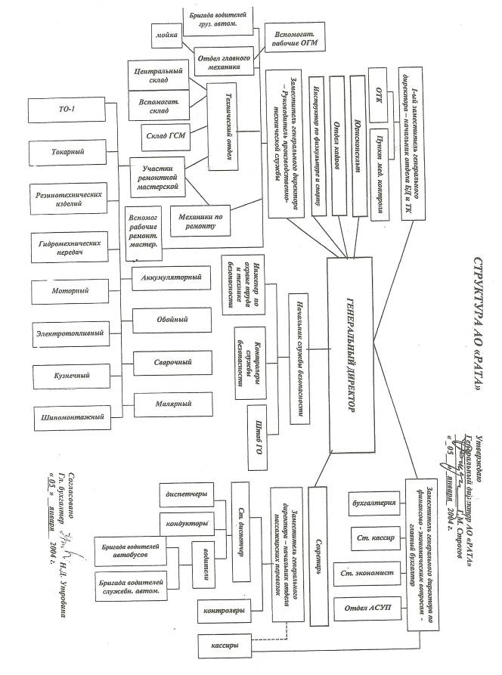
РАЗДАТОЧНЫЙ МАТЕРИАЛ 2

Анализ количественно-качественного состава работников ОАО «РАТА».

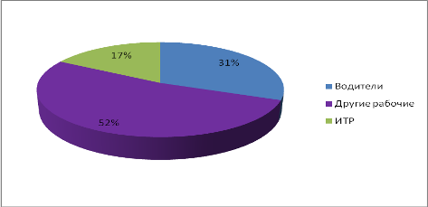
Рис. 1. Структура персонала ОАО «РАТА» на конец 2009 года

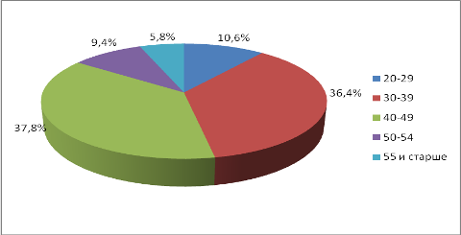
Рис. 2. Возрастная структура пнрсонала ОАО «РАТА» на конец 2009 г.
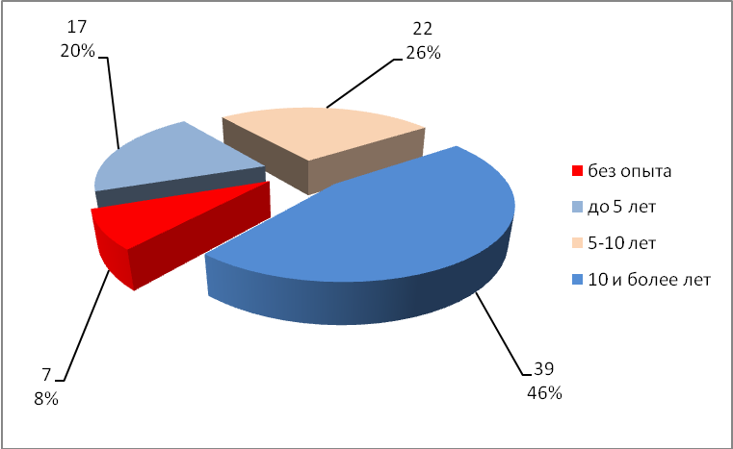
Рис. 3. Характеристика персонала ОАО «РАТА» по опыту работы

РАЗДАТОЧНЫЙ МАТЕРИАЛ 3

Анализ движения рабочих кадров на ОАО «РАТА» за 2007 – 2009 г.г.
№ | Показатели | 2007 г. | 2008 г. | 2009 г. | 2009 г.  в %  к 2007 г.
1 | Состояло по списку на начало года | 258 | 244 | 238 | 92,2
2 | Принято | 14 | 15 | 18 | 128,6
3 | Выбыло | 24 | 21 | 25 | 104,2
 | В том числе:
 | 3.1. неинтересная работа | 4 | 2 | 2 | 50
 | 3.2. переезд на другое предприятие | 1 | 0 | 1 | 100
 | 3.3. неудовлетворительная заработная плата | 7 | 8 | 9 | 128,6
 | 3.4. нарушение трудовой дисциплины | 10 | 11 | 12 | 120
 | 3.5. по сокращению штатов | 2 | 0 | 1 | 50
4 | Состояние по списку на конец года | 248 | 238 | 231 | 93,1
5 | Среднесписочная численность рабочих кадров | 253 | 241 | 234 | 92,5
6 | Коэффициент оборота по приёму | 0,05 | 0,06 | 0,08 | –
7 | Коэффициент оборота по выбытию | 0,09 | 0,09 | 0,11 | –
8 | Коэффициент текучести | 0,087 | 0,087 | 0,103 | –

Коэффициент текучести кадров в ОАО «РАТА» невысок (10,3%), но, как видно из таблицы, с каждым годом этот показатель увеличивается (по сравнению с 2007 годом он изменился на 1,6%). Это может плохо сказаться на дальнейшей деятельности предприятия.
РАЗДАТОЧНЫЙ МАТЕРИАЛ 4

Анализ причин возникновения конфликтов в ОАО «РАТА»

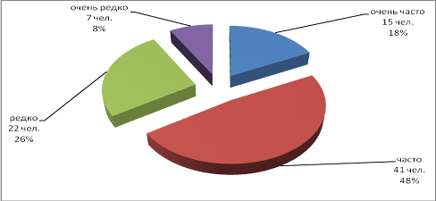
Рис. 4. Динамика трудовых споров в ОАО «РАТА»

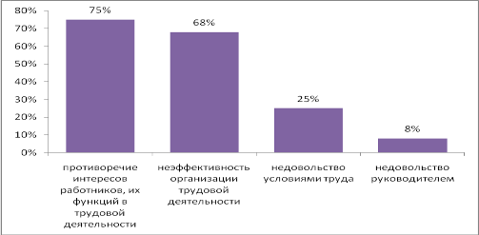
Рис. 5. Результаты анкетирования по выявлению причин возникновения конфликтов

РАЗДАТОЧНЫЙ МАТЕРИАЛ 5

Согласно результатам анкетирования, стиль руководителя ОАО «РАТА» можно охарактеризовать как демократический с элементами диктата. Это самый эффективный метод руководства.

Рис. 6. Характеристика стиля управления Генерального директора ОАО «РАТА»

Расчет коэффициента социально-психологической напряженности в организации
К = (x1 + x2 + x3 + x4) / n
Где К – коэффициент социальной напряженности;
х1 – противоречие интересов работников (доля неудовлетворенности);
х2 – фактор организации трудовой деятельности (доля неудовлетворенности);
х3 – условия труда (доля неудовлетворенности);
x4 – неудовлетворенность руководством;
n – количество факторов, вызывающих неудовлетворенность более чем у половины опрошенных.
Таким образом, К = (0,75+0,68+0,25+0,08)/2=0,88
Значение К = 0,88 соответствует неудовлетворенности 88% от количества опрошенных, что свидетельствует об опасном уровне социально-психологической напряженности в трудовом коллективе ОАО «РАТА».

РАЗДАТОЧНЫЙ МАТЕРИАЛ 6

Исследование социально-психологического климата в коллективе

Рис. 7. Стратегии поведения работников ОАО «РАТА» по методике Томаса

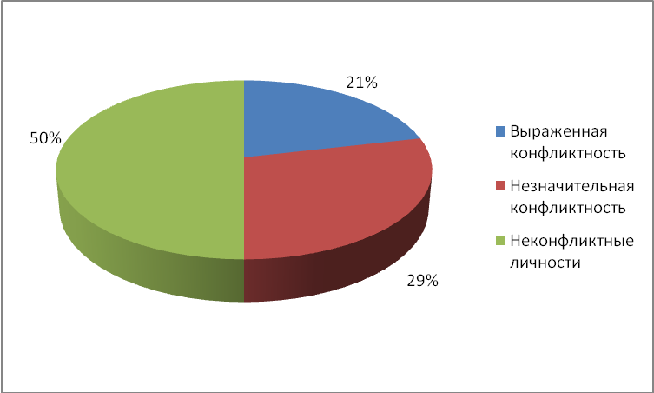
Рис. 8. Результаты диагностики самооценки конфликтности

Выводы:
- существует взаимосвязь между самооценкой уровня конфликтности и предпочитаемой стратегией поведения в конфликте;
- сотрудники, которых воспринимают неконфликтными, предпочитают стратегию избегания (по методике К. Томаса);
- главной причиной конфликтности сотрудников в ОАО «РАТА» является высокий уровень социально-психологической напряженности.

РАЗДАТОЧНЫЙ МАТЕРИАЛ 7

Затраты на введение должности штатного психолога
Затраты | Рублей в месяц | Рублей в год
1. Заработная плата штатного психолога | 24 000 | 288 000
2. . Налог на заработную плату | 3 120 | 37 440
3. Социальные отчисления | 9 600 | 115 200
4. Общехозяйственные расходы | 540 | 6 480
5. Прочие расходы | 320 | 3 840
Итого | 37 580 | 450 960

Оценка экономической эффективности от введения должности штатного психолога.
По данным предприятия коэффициент текучести кадров на начало 2010 года равен 10,3%. После введения должности штатного психолога этот показатель снизится до 9,4%. Эффект от уменьшения текучести кадров:
[29]
где Зн – затраты на новичка (Зн = Зот/Рот, Зот - затраты на отбор персонала, Рот- количество отобранных кандидатов),
Р – среднесписочная численность работников,
Кт1,2 – коэффициент текучести соответственно на начало и конец года.
Среднегодовые затраты на отбор персонала в ОАО «РАТА» составляют 24 500 руб. В среднем отбирается за год 18 человек. Следовательно,
Зн=24500/18=1361,1 (руб.)
Эт=1361,1*231(10,3-9,4)= 282972,69 (руб.)
Э = Эт - З = 282972,69– 450960 = -167987,31,
Где З – годовые затраты на психолога.
То есть введение должности штатного психолога будет неэффективным, так как эффект от уменьшения кадров не покроет затраты на него в год.
РАЗДАТОЧНЫЙ МАТЕРИАЛ 8

Оценка экономической эффективности психологического мониторинга
1). Изменение коэффициента социально-психологической напряженности среди сотрудников.
К0 = (x1 + x2 + x3 + x4) / n
К0 = (0,65+0,54+0,20+0,08)/2=0,73
Тогда,
∆К=К-К0=0,88-0,73=0,15
Таким образом, после проведения психологического мониторинга уровень социально-психологической напряженности в трудовом коллективе снизится на 15%, следовательно, улучшатся взаимоотношения среди сотрудников, уменьшится текучесть кадров, и сократится число конфликтов в организации.
2). Эффект от уменьшения текучести кадров.
По предварительным прогнозам коэффициент текучести после проведения мониторинга будет равен 9,7%.
Рассчитаем эффект от уменьшения текучести кадров:
Зн=24500/18=1361,1 (руб.)
Эт=1361,1*231(10,3-9,7)= 188648,46 (руб.)
Так как затраты на проведение мониторинга 2 раза в год составляют 68 000*2=136 000 рублей, то общий эффект будет равен:
Э = Эт - З = 188648,46 - 136000 = 52648,46 (руб.),
Где З – годовые затраты на проведение мониторинга.

